T.C.
PAMUKKALE ÜNİVERSİTESİ
SAĞLIK BİLİMLERİ ENSTİTÜSÜ

FİZİK TEDAVİ VE REHABİLİTASYON ANABİLİM DALI
YÜKSEK LİSANS TEZİ

SEREBRAL PALSİLİ ÇOCUKLARDA OTURMA VE AYAKTA DURMA POSTÜRLERİNİN DENGE VE MOTOR FONKSİYONLAR ÜZERİNE ETKİSİ

Hatice ÖZOYMAK AKÇİN

Ocak 2018
DENİZLİ

T.C.
PAMUKKALE ÜNİVERSİTESİ
SAĞLIK BİLİMLERİ ENSTİTÜSÜ

SEREBRAL PALSİLİ ÇOCUKLARDA OTURMA VE AYAKTA DURMA POSTÜRLERİNİN DENGE VE MOTOR FONKSİYONLAR ÜZERİNE ETKİSİ

FİZİK TEDAVİ VE REHABİLİTASYON ANABİLİM DALI
YÜKSEK LİSANS TEZİ

Fzt. Hatice ÖZOYMAK AKÇİN

Tez Danışmanı: Doç. Dr. Erdoğan KAVLAK

Denizli, 2018

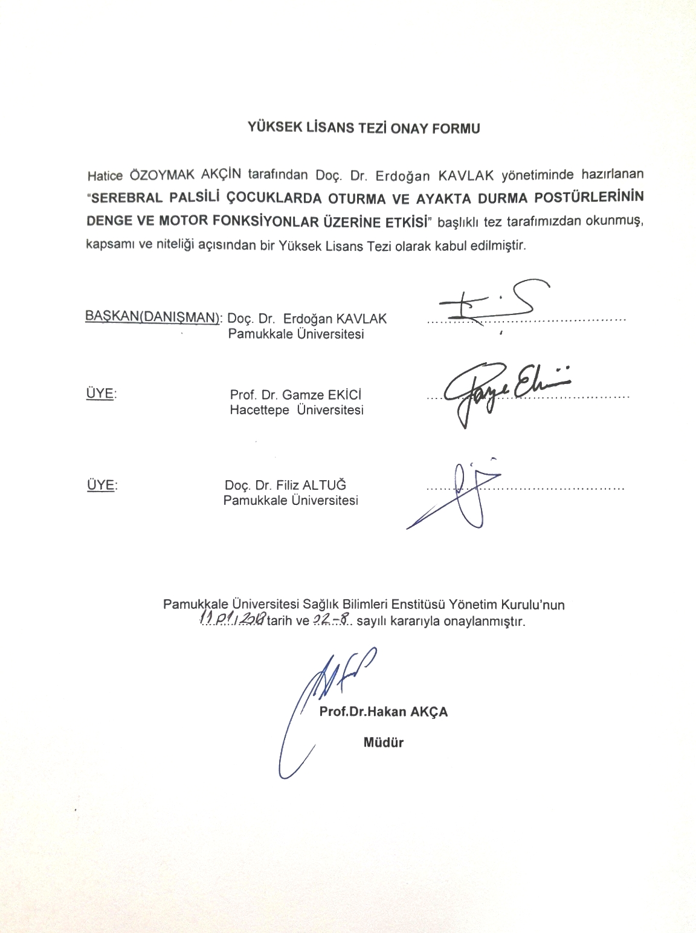

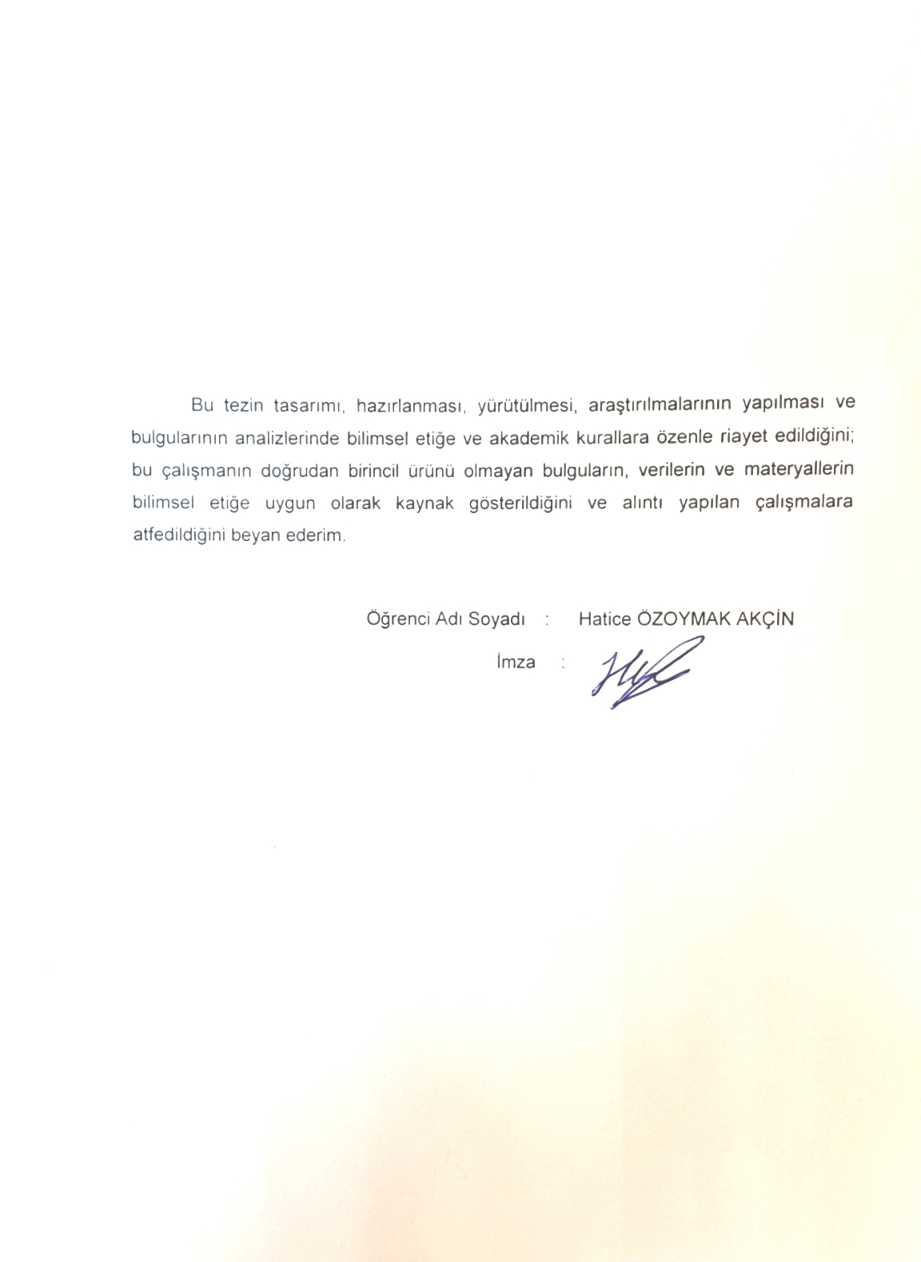

ÖZET
SEREBRAL PALSİLİ ÇOCUKLARDA OTURMA VE AYAKTA DURMA POSTÜRLERİNİN DENGE VE MOTOR FONKSİYONLAR ÜZERİNE ETKİSİ

HATİCE ÖZOYMAK AKÇİN
Yüksek Lisans Tezi, Fizik Tedavi ve Rehabilitasyon AD
Tez Yöneticisi: Doç. Dr. Erdoğan KAVLAK
Ocak, 2018 56 Sayfa

Bu çalışmanın amacı; Hemiparetik serebral palsili çocuklarda destekli-desteksiz oturma ve ayakta durma postürlerinin denge ve motor fonksiyonlar üzerine olan etkisini araştırmaktır. Çalışmaya yaş ortalaması 3,4 ± 1,13 yıl olan (1,5-5 yıl) 25 hemiparetik serebral palsili çocuk (9 kız; 16 erkek) katılmıştır. Serebral Palsili(SP) çocuklar KMFSS’ ye göre Seviye I ve Seviye III olmak üzere iki gruba ayrılmıştır. SP’ li çocukları değerlendirmek için Kaba Motor Fonksiyon Sınıflandırma Sistemi ve Kaba Motor Fonksiyon Ölçütü-88 kullanıldı. Denge yeteneği 1 Dakika Yürüme Testi(1DYT) ve Erken Dönemde Dengenin Klinik Değerlendirmesi (ECAB) kullanılarak değerlendirildi. SP’li çocukların günlük yaşam aktivitelerindeki bağımsızlığını değerlendirmek için Çocuklar için Fonksiyonel Bağımsızlık Ölçümü (WeeFIM) kullanıldı. Çocukların el becerilerini değerlendirmek için destekli, desteksiz oturma ve ayakta durma 3 farklı postürde Çocuklarda El becerileri Sınıflandırma Sistemi(Mini-MACS) kullanıldı. Tüm katılımcıların KMFSS seviyelerine göre Seviye I ve Seviye III arasında KMFÖ, ECAB 2, 1DYT, Wee-FIM Toplam ve tüm alt bölümleri arasında istatistiksel olarak anlamlı farklılıklar bulunmuştur (p<0,05). Mini-MACS sonuçlarına bakıldığında KMFSS Seviye I ve Seviye III her iki grupta da destekli oturmada el becerileri; desteksiz oturma ve ayakta durmaya göre daha iyi düzeyde çıkmıştır. Sonuç olarak, hemiparetik SP’li olgularla çalışan araştırmacı ve klinisyenler, bu olguların dengelerini değerlendirmek için ECAB denge testini kullanabilirler ayrıca çalışmamız geneli bir bütün olarak alarak sadece alt ekstremite fonksiyonlarının değil aynı zamanda el fonksiyonlarının da üzerinde durarak; el fonksiyonlarını daha iyi kullanabilmek için destekli oturmaya önem gösterilmesi gerektiğini de ortaya koymuştur.

Anahtar Kelimeler: Serebral Palsi, Postür, Denge, El Fonksiyonları

ABSTRACT

The Effect of Sıttıng and StandIng Postures on Balance and Motor Functıons In ChIldren wIth Cerebral Palsy

Hatice Özoymak AkçİN
M.Sc. Thesis in Physical Therapy and Rehabilition
Supervisor: Assoc. Prof.. Erdoğan Kavlak, PT.
January 2018,Pages 56

This study aimed to research the effect of supported- unsupported sitting and standing postures over the balance and motor functions in children with cerebral palsy. Twenty-five( 9 girls ; 16 boys) children with hemiparetic cerebral palsy with mean age 3,4 ± 1,13 years were participated in the study. Children with cerebral palsy (SP) were divided into two groups according to KMFSS: Level I and Level III. The System of Classifacition Gross Motor Functions and Gross Motor Function Measure-88 to evaluate children with CP was used. Balance ability was assessed using by a 1-Min. Walking Test (1MWT) and Early Clinical Assesment of Balance(ECAB). Functional Independence Measure for Children (WeeFIM) was used to evaluate the independence in terms of daily living activities of the children with CP. Mini-Manual Ability Classification System (Mini-MACS) in children was used to evaluate the manipulative skills of children in 3 different postures suppoted-unsupported sitting and standing. According to GMFCS levels of all participants between level 1 and level 3 GMFM, ECAB 2,1 MWT, total Wee-FİM and all subsections statistically meaningful differences were found (p<0,05). According to the results of Mini-MACS, KMFSS Level I and Level III, in both groups, hand skills in assisted supported sitting is better than the ones in unsupported sitting and standing. In conclusion, researchers and clinicians working with cases of hemiparetic SP, can use ECAB balance test to assess the balance of these cases, also by our study taking as a whole not only lower extremite functions but also focusing on hand functions,it shows that supported sitting sholud be emphasized to use hand functions beter.

Key Words: Cerebral Palsy , Posture, Balance, hand functions

iÇiNDEKiLER
Sayfa
ÖZET………………………………………………………………………………...............i
ABSTRACT………….……………………………………………………….……...........….ii
İÇİNDEKİLER……….……………………………………………………….…..............….iii
ŞEKİLLER DİZİNİ……………………………………….…………………............…….....v
TABLOLAR DİZİNİ ……………………………………………….…………...........……...vi
SİMGE VE KISALTMALAR DİZİNİ………………………………………..........………..vii
TEŞEKKÜR…………………………………………………………………...........……....viii

1. GİRİŞ 1
1.1. AMAÇ 2
2. KURAMSAL BİLGİLER VE LİTERATÜR TARAMASI 3
2.1. Serebral Palsinin Tanımı 3
2.2. Etyoloji ve Risk Faktörleri 3
2.3. Sınıflandırma 4
2.3.1. Klinik Tipine Göre Sınıflandırma 4
2.3.2. Spastik Tip Serebral Palsi 5
2.3.3. Hemiparetik Serebral Palsi 5
2.4. Hipotez / Hipotezler 6
3. GEREÇ VE YÖNTEMLER 7
3.1. Çalışmanın Yapıldığı Yer 7
3.2. Çalışmanın Yapıldığı Tarih 7
3.3. Katılımcılar 7
3.4. Kayıt Formu 8
3.5. Kaba Motor Fonksiyonların Değerlendirilmesi 8
3.5.1. Kaba motor fonksiyon sınıflandırma sistemi 8
3.5.2. Kaba Motor Fonksiyon Ölçümü-88 (KMFÖ-88) 9
3.6. Denge Değerlendirme Testleri 9
3.6.1. 1 Dakika Yürüme Testi 9
3.6.2. Erken Dönemde Dengenin Klinik Değerlendirmesi (ECAB) 9
3.7. Çocuklar için fonksiyonel bağımsızlık ölçümü (WeeFIM) 10
3.8. Çocuklarda El becerileri Sınıflandırma Sistemi(Mini-MACS) 11
3.9. İstatistiksel Analiz 11
4. BULGULAR 12
5. TARTIŞMA 20
6. SONUÇLAR 26
7. KAYNAKLAR 27
8. ÖZGEÇMİŞ 31
9. EKLER 32
Ek-1. Özel Efort Ortopedi Tıp Merkezi İzin Belgesi
Ek-2. Etik Kurul Onay Formu
Ek-3. Demografik Veri Kayıt Formu
Ek-4. Kaba Motor Fonksiyon Ölçümü
Ek-5. Kaba Motor Fonksiyon Sınıflandırma Sistemi
Ek-6. Erken Dönemde Dengenin Klinik Değerlendirmesi Versiyon-2
Ek-7. Çocukların Fonksiyonel Bağımsızlık Ölçümü (WeeFIM)
Ek-8. El Becerileri Sınıflandırma Sistemi (Mini-MACS)
.

ŞEKiLLER DiZiNi

Şekil 4.1 Çalışmaya katılan SP’ li çocukların cinsiyetlerine göre dağılımları. 12
Şekil 4.2 Çalışmaya katılan SP’ li çocukların ekstremite tutulumuna göre dağılımları.. 13
Şekil 4.3 Çalışmaya katılan SP’ li çocukların KMFSS’ ne göre dağılımları. 13
Şekil 4.4 SP’ ye neden olan Prenatal döneme ait risk faktörleri 14
Şekil 4.5 SP’ ye neden olan Natal döneme ait risk faktörleri 14
Şekil 4.6 SP’ ye neden olan Postnatal faktörler. 15

TABLOLAR DİZİNİ

Sayfa
Tablo 2.3.1 SP’nin Klinik Tipleri 4
Tablo 3.6.1 ECAB testinin bölümleri ve alt maddeleri 10
Tablo 4.1 SP’ li Çocuklara ait demografik ve klinik özellikler 12
Tablo 4.2 Seviye I ve Seviye III’ deki SP’ li çocukların KMFÖ-88, ECAB 1- 2 ve 1DYT ortalamalarının karşılaştırması. 15
Tablo 4.3 Hemiparetik SP’ li çocukların sağ ve sol tutulumlarına göre KMFÖ-88, ECAB 1- 2 ve 1DYT skorlarının ortalamalarının karşılaştırması. 16
Tablo 4.4 Seviye I ve Seviye III’ deki SP’ li çocukların Wee-FIM alt bölümlerinin ve toplam skor ortalama değerlerinin karşılaştırması. 17
Tablo 4.5 SP’ li çocuklara ait Mini-MACS(Desteksiz Oturma,Destekli Oturma,Ayakta Durma) oranları. 18
Tablo 4.6 Seviye I için ECAB2’ nin KMFÖ-88, WeeFIM Toplam,1DYT, Mini-MACS arasındaki ilişki 18
Tablo 4.7 Seviye III için ECAB2’ nin KMFÖ-88,WeeFIM Toplam,1DYT,Mini-MACS arasındaki ilişki 19

SİMGELER VE KISALTMALAR DİZİNİ

%............... | Yüzdesi
1DYT........... | 1 Dakika Yürüme Testi
ECAB 1...... | Erken Dönemde Dengenin Klinik Değerlendirmesi Part 1
ECAB 2....... | Erken Dönemde Dengenin Klinik Değerlendirmesi Part 2
ECAB.......... | Erken Dönemde Dengenin Klinik Değerlendirmesi
KMFÖ-88..... | Kaba Motor Fonksiyon Ölçütü-88
KMFSS....... | Kaba Motor Fonksiyon Sınıflandırma Sistemi
Maks............. | Maksimum
Min............. | Minimum
Mini-MACS.. | Çocuklarda El Becerileri Sınıflandırma Sistemi
n................. | Sayı
Ort............... | Ortalama
SP............... | Serebral Palsi
SS.............. | Standart Sapma
VKİ.............. | Vücut Kütle İndeksi
WeeFIM........ | Çocuklar İçin Fonksiyonel Bağımsızlık Ölçeği

TEŞEKKÜR

Yüksek lisans öğrenimim ve tez çalışmam süresince tecrübelerinden yararlandığım başta tez danışman hocam Pamukkale Üniversitesi Fizik Tedavi ve Rehabilitasyon Yüksekokulu Öğretim Üyesi Sayın Doç. Dr. Erdoğan KAVLAK’a,

Desteklerinden dolayı Pamukkale Üniversitesi Fizik Tedavi ve Rehabilitasyon Yüksekokulu’ ndaki tüm değerli hocalarıma ve İdari personele,

Tezin istatistiksel olarak yorumlanmasında bilgisini ve desteğini esirgemeyen Biyoistatistik Uzmanı Sayın Hande ŞENOL’a,

Yüksek lisans eğitimim ve tez çalışmalarım sırasında desteklerini ve yardımları ile beni yalnız bırakmayan sevgili aileme ve eşime,

En içten teşekkürlerimi sunarım.

GİRİŞ

Serebral Palsi (SP), gelişimin erken dönemlerinde ortaya çıkan beyin anomalileri veya lezyonlarına ikincil olarak gelişen, ilerleyici olmayan, lakin sıklıkla değişen bir grup motor bozukluk sendromu olarak tanımlanmıştır (Rosenbaum vd 2007, Elbasan 2016).
Serebral Palsi’ de görülen değişiklik gösteren kas tonusu, postüral kontrolün yetersizliği, denge bozuklukları, kaslardaki zayıflıklar ve diğer bazı problemler bu çocukların gelişiminin yaşıtlarından geri olmasına sebep olabilmektedir. Normal gelişmekte olan çocuğun kolaylıkla yapabildiği bağımsız oturma, yürüme gibi fonksiyonları yerine getirirken SP’ li çocuklar ekstra güç harcamak zorundadırlar (Styer-Acevedo vd 1999, Mayston 2002, Gunel 2004).
SP’ li çocuklarda görülmekte olan primitif reflekslerin devam etmesi, bozulmuş postür kontrolü, normal eklem hareket genişliğinin daralması ve oluşan kontraktürler dengeyi bozan ana faktörlerdir. Denge de bir koruyucu reaksiyondur. Dengenin bozulduğu vücudun ağırlık merkezinin kaydığı durumlarda düşmeleri ve yaralanmaları önlemek amacıyla vücut çeşitli postüral düzeltmeler yaparak denge merkezini bulur ve vücutta denge yeniden sağlanır (Potter vd 1984, Gregory vd 1991). Denge aynı zamanda kaba motor becerilerle de ilişkilidir ve dengenin zayıf olduğu durumlarda hedefe yönelik gerçekleşen hareketlerde büyük zorluklar yaşanmaktadır (De Graaf vd 2007, Gan vd 2008).
Oturma postürü günlük yaşamda sıkça kullanılan ve fonksiyonel olarak gerekli olan bir pozisyondur. SP’ li çocuklar kaslarda zayıflıklar , alt ve üst ekstremite tonus problemleri yaşamaktadırlar (Carlberg ve Hadders 2005, Yi, S. H vd 2012). Denge reaksiyonlarının, koruyucu ve düzeltme reaksiyonların yetersizliğinin klinik tabloya ilave edilmesiyle bağımsız olarak dik oturma pozisyonuna gelmekte zorluk çekerler ve de bu pozisyonlarda nesneleri elleriyle yakalayıp kullanmakta büyük zorluk çekerler (Park vd 2001 , Stavness 2006). Normal gelişim gösteren çocukların dengelerini sağlamak amacıyla yaptıkları ossilasyonlar veya vücudun distal ve proksimal parçaları arasında olması gereken uyum SP’ li çocuklarda ya çok azdır ya da hiç bulunmamaktadır. Bu çocuklar yürüme eylemini başlatırken yavaştırlar; fakat hedefe doğru giderken zorlandıkları için biran önce bitirmek amacıyla hızlı bir şekilde ilerlerler (Bhattacharya vd 1995,Hua-Fang ve Ai-Wen 2003).

AMAÇ

Hemiparetik Spastik SP’ li çocuklar için yapılan motor fonksiyonel kapasiteyle alakalı araştırmalar için literatürü incelediğimizde, daha çok alt ekstremite fonksiyonları ve yürüyüş kapasitesi üzerinde durulduğunu görmekteyiz. Motor fonksiyonlara ait geneli bir bütün olarak ele alan çalışma sayısının daha az olduğu gözlenmektedir. Ama, araştırma ve klinik çalışmalarda SP’ li çocuklarda motor fonksiyonel kapasiteyi bir bütün olarak değerlendirmek önemli bir gerekliliktir. Farklı seviyelerdeki hemiparetik çocuklar günlük yaşamlarında zamanının büyük bir kısmını hem oturma hem yürüme pozisyonunda geçirmektedirler. Bu çocukların aralarındaki farkı değerlendirip onları farklı oturma ve yürüme postürlerinde pozisyonlayarak hem üst hem alt ekstremiteye olan etkileri gözlemlemek ve buna yönelik fizyoterapi yaklaşımlarını geliştirmek çok büyük önem arz etmektedir.
Bu çalışmanın amacı; Hemiparetik Serebral Palsili çocuklarda destekli-desteksiz oturma ve ayakta durma postürlerinin denge ve motor fonksiyonlar üzerine olan etkisini araştırmaktır.

KURAMSAL BİLGİLER VE LİTERATÜR TARAMASI

Serebral Palsinin Tanımı
İngiliz Ortopedi hekimi Dr. William Little tarafından 1861 senesinde yapılmış olan Serebral Palsinin (SP) tanımı “Little” hastalığı adını almıştır. Dr. William Little, hastalığın zor gerçekleştirilen doğumlar esnasında oluşabileceğini ifade etmiştir. 1890’ larda Sigmund Freud ise Serebral Palsi hakkında pek çok çalışma yapmıştır ve SP’ nin sadece doğum esnasında oluşmayacağını aynı zamanda doğum öncesinde anne karnında da oluşabileceğini bulmuştur. Sonraları ise 1947 yılında Phelps; sonra 1988 yılında Burgess bu hastalığın adını “Serebral Palsi” olarak isimlendirmiştir (Livanelioğlu vd 2009).
“Serebral Palsi (SP), gelişen beynin çeşitli sebeplerle etkilenimi sonucunda oluşan ilerleyici olmayan, kalıcı bir bozukluktur. Beyin etkilenimi doğum öncesi, doğum sırasında veya doğum sonrası dönemde oluşabilmektedir.”(Brett 1983, Bax vd 2005)

Etyoloji ve Risk Faktörleri:
“Hastalığın etyolojisi kesin olarak bilinmemekle birlikte SP’ye sebebiyet veren nedenlerin; % 50-60 doğum. öncesi, %30-40 doğum sırasında, %10-15 arası ise doğum sonrası dönemde oluştuğu belirtilmektedir. Hastalığa neden olan bir ve ya daha çok etmen olabilir” (Bax vd 2005).
Doğum Öncesi Nedenler
1- Enfeksiyonlar
2- Kanamalar
3- Annenin metabolik rahatsızlıkları (Hipertansiyon vb)
4- Genetik geçişli hastalıklar
5- Kötü alışkanlıklar (alkol, sigara)
6- Kan uyuşmazlığı (eritroblastozis fötalis)
7- İlk trimesterde radyasyona maruz kalma
8- İntrauterin anoksi veya fetusun kan akımının azalması
9- Ağır malnütrisyon
10-Abdominal travma
Doğum Sırasındaki Nedenler
1- Beyin kanaması
2- Anne Karnında Hipoksi
3- Düşük doğum .ağırlığı (2600 gramdan az)
4- Prematürite (36.6 haftadan erken gerçekleşen doğum)
5- Çoklu doğum (ikiz,üçüz vb)
Doğum Sonrasındaki Nedenler
1- Enfektif hastalıklar
2- Sarılık
3- Beyin harabiyetleri
4- Doğumdan sonra oluşan anoksi
SP’nin oranına bakıldığında, ABD’ deki literatür taramalarında oranın 1000’de 1,2 ile 1,5 arasında olduğu görülmüştür (Albright 1996).

Sınıflandırma :
Günümüzde, kliniksel sınıflandırma en fazla kullandığımız sınıflandırmadır.

Klinik Tiplerine Göre Sınıflandırma :
Genellikle Avrupa SP İzleme Grubu’nun (Surveillance of Cerebral Palsy in Europe-SCPE) vücuttaki motor harabiyetin yayılımına bakarak geliştirdiği SP’nin sınıflaması kullanılmaktadır (Paneth vd 2006). SP’nin klinik tiplerine göre sınıflandırması Tablo 2.3.1’ de gösterilmektedir.
Tablo 2.3.1 SP’nin Klinik Tipleri
A.Spastik Tip
- Spastik Kuadriparetik
- Spastik Diparetik
- Spastik Hemiparetik
B.Diskinetik Tip
- Distoni
- Atetoz
- Tremor
- Ballismus
- Korea
- Rijidite
C. Hipotonik Tip
D. Ataksik Tip

Spastik Tip Serebral Palsi
SP’nin Kliniksel Olarak Spastik Tipinin İki Alt Sınıfı:
Spastik Unilateral SP (Spastik Hemiparezi)
Spastik Bilateral SP(Spastik Quadriparezi,Spastik Diparezi) olarak ayrılmıştır (Livanelioğlu vd 2009,Cans vd 2007).
Kastaki tonus artışı ile birlikte görülen en büyük yoğunlukta rastlanan klinik tip spastik tiptir; SP’li bireylerin yaklaşık olarak %75’ inin spastik tip olmuş olduğu söylenmektedir (Miller 2005).
Spastik SP’ li bireylerde en fazla karşılaştığımız ekstremite tutulumları hemiparezi (%25-%35), diparezi (%35- %45), ve kuadriparezidir (%10-%15). Serebral korteksin motor alanlarındaki lezyonlara bağlı olarak spastik tipin ekstremite tutulum bölgeleri belli olmaktadır (Berker vd 2005, Barry vd 2001).
Erken dönemde hiperaktif refleksler mevcuttur, kas tonusu artmıştır, patolojik klonus ve babinski benzeri refleksler çoğunlukla pozitiftir. Moro, asimetrik ve simetrik tonik boyun refleksleri gibi primitif refleksler çok uzun süreler kaybolmadan kalabilir (Tunç vd 1994)
Denge reaksiyonlarında, koruyucu reaksiyonlarda ve düzeltme reaksiyonlarındaki eksiklikler ile istenmeyen tekrarlayan hareket paternlerinin ve birleşik reaksiyonların klinik tabloya ilavesiyle ortaya çıkan denge bozuklukları en önemli problemlerdendir (Berker vd 2005,Quinbya ve Abrahamb 2005).

Hemiparetik Serebral Palsi
Vücudun bir yarısında artmış kas tonusu ile karakterize aynı taraf alt ve üst ekstremite tutulumu gösteren tiptir. Üst ekstremite alt ekstremiteye göre daha fazla tutulum gösterir ve bu nedenle en çok el fonksiyonları etkilenir (Altay 2010). Tüm SP’li çocukların %42’lik kısmını oluşturur (Odding vd 2006)
Beyindeki hasar sebebiyle kaynaklanan hemiparetik SP, Amerika Birleşik Devletlerinde Serebral Palsili nüfusun en az üçte birini oluşturmaktadır. Bu çocuklar vücudun bir tarafını ya hiç kullanamazlar ya da kullanırken güçlük çekerler (Web-1).

Hemiparetik çocuklarla gerçekleştirilen araştırmalarda, hemiparetik çocukların kas koaktivasyon sıralamalarında ve postüral kontrol sistemlerinde sorun oluştuğu görülmüştür. Hemiparetik çocuklarda ilk baktığımızda görülen en belirgin tipik özellik asimetrik duruşlarıdır. Hemiparetik çocuklarda yapılan araştırmalarda, etkilenimin sadece hemiparetik tarafla sınırlı kalmadığı aynı zamanda vücudun sağlam tarafında da etkilenme olduğunu ve özellikle bunun hemiparetik tarafın etkilenim şiddeti artış gösterdikçe daha fazla diğer tarafıda etkilediği görülmüştür (Washington vd 2002, Himmelmann vd 2006).
Hemiparetik SP’ li çocuklar normal gelişmekte olan çocuklara göre motor ve duyusal beceriler bakımından gecikebilmektedir. Denge kontrolü bu fonksiyonel yetenekleri geliştirebilmek için bu çocuklarda çok önemlidir. Azalmış kas kuvveti, normal eklem hareketi, bozulmuş motor koordinasyon ve anormal kas tonusu dengenin sağlanmasında güçlük yaratır. Ayakta durma becerisi ve yürüyüşte farklı düzeylerde gecikmeler olurken, yataktayken oturma pozisyonuna gelme fonksiyonu daha çabuk öğrenilir. Bu çocuklar genellikle etkilenim olmayan taraflarına doğru vücut ağırlığını vermeye çalışırlar mümkün olduğunca hemiparetik tarafı az kullanmaya çalışmaktadırlar. Etkilenmiş olan taraf alt ve üst ekstremitenin hareket etmesi ve ağırlık aktarmayı karşılayarak dik duruşu sağlayacak olan ekstansör kas tonusunun yetersizliği sebebiyle, etkilenmiş tarafa ağırlık verdiklerinde o tarafa doğru düşme eğilimi gözlenir; bunun sonucunda da o taraf genellikle ihmal edilmektedir (Potter ve Silverman 1984).

Hipotez / Hipotezler
H1:.Kaba Motor Fonksiyon Sınıflandırma Sistemi’ ne göre seviye I ve III’ deki spastik hemiparetik SP’li çocuklarda oturma ve ayakta durmadaki postürün, kaba motor fonksiyon ve denge üzerine olan etkileri birbirinden farklıdır.

GEREÇ VE YÖNTEMLER

Çalışmanın Yapıldığı Yer

Bu araştırma; Denizli şehri Özel Efort Ortopedi Tıp Merkezi’nde, dal merkezinden alınan izinle gerçekleştirildi.

Bu araştırmanın yapılmasında etik bakımından sakınca görülmediğine, Pamukkale Üniversitesi Girişimsel Olmayan Klinik Araştırmalar Etik Kurulu tarafından 10.01.2017 tarihinde 01 sayı ile karar verilmiştir.

Çalışmanın Yapıldığı Tarih
10.01.2017-01.12.2017 tarihleri arasında gerçekleşmiştir.

Katılımcılar
Araştırmaya, dahil edilme ve araştırmadan hariç tutulma kriterlerine uygun olan 25 Hemiparetik SP’ li çocuk dahil edildi. Araştırmaya dahil edilen çocuklar Kaba Motor Fonksiyon Sınıflandırma Sistemine(KMFSS) göre Seviye I ve Seviye III olarak iki gruba ayrıldı. Yapılan güç analizi sonucunda her iki gruba en az 12 kişi alındığında (toplam 24 kişi) %95 güvenle %90 güç elde edilebileceği hesaplanmıştır.

Gönüllüler İçin Araştırmaya Dahil Edilme Kriterleri:
- 18 ay-5 yaş aralığında,
- Hemiparetik Serebral Palsi tanısı almış,
- Kooperasyon kurulabilen,işitme ve/veya görme engeli olmayan,
- Son 6 ay boyunca herhangi bir operasyon ve Botulinum Toksin A uygulama tedavisi geçirmemiş olan, bağımsız yürüyen veya yardımcı cihaz kullanarak yürüyebilen (Kaba Motor Sınıflandırma Sistemi’ ne göre Seviye I ve III’ e uyan) çocuklar araştırmaya dahil edildi.

Gönüllüler İçin Çalışmadan Çıkarılma Kriterleri:
Uygulanacak değerlendirmelerin tamamlanamadığı durumlarda gönüllüler çalışmadan çıkarılmıştır.

Kayıt Formu
Olguların ad, soyad, .cinsiyet, .yaş(yıl), .boy(m), .kilo(kg), .klinik tip, .ekstremite tutulumu, .kardeş sayısı, .kaçıncı çocuk .olduğu, .özürlü kardeş varlığı, .özgeçmiş, .soygeçmiş, .yardımcı cihaz kullanımı, .operasyon geçmişi gibi sosyo-demografik özelliklerinin ve tıbbi hikayesinin kaydedildiği bir form oluşturulmuştur.

Kaba Motor Fonksiyonların Değerlendirilmesi

Kaba motor fonksiyon sınıflandırma sistemi
Kaba Motor Fonksiyon Sınıflandırma Sistemi (KMFSS) Serebral Palsi’ de çocuğun yer değiştirmesini, ayakta durma, oturma gibi hareketlerini irdeleyerek çocuğun bir birey olarak başlatmakta olduğu hareketlerden oluşur. Motor fonksiyonlar çocuklarda yaş ile ilişkili olarak farklılık gösterdiğinden, “0-2 yaş, 2-4 yaş, 4-6 yaş, 6-12 yaş, 12-18 yaş” arasına göre tüm yaş grubundaki SP’ li çocuklar için fonksiyonlar çocukların bebeklik, çocukluk, okul, ergenlik dönemlerine göre tanımlanmıştır. Sınıflandırma sistemi 5 seviyeden oluşmaktadır. Bu çalışmada Türkçe versiyonu kullanılmıştır. KMFSS’nin genişletilmiş Türkçe versiyonu Kerem Günel ve diğ. tarafından yapılmıştır (Palisano vd 2007).
Bizim çalışmamızdaki çocuklar 1,5-5 yaş arası olduğu için Günel ve arkadaşlarının Türkçe versiyonunda o yaş aralıkları Seviye I ve Seviye III için Ek-3’ de gösterilmektedir.

3.5.2. Kaba Motor Fonksiyon Ölçümü-88 (KMFÖ-88)

Kaba motor fonsiyonu ,fonksiyonel beceri olarak belirlemek amacıyla KMFÖ kullanılacaktır. KMFÖ 5 ana bölümden oluşur. Çocuğu sırtüstü ve yüzüstü, oturmada, emeklemede ve dizüstünde, ayakta durmada, yürümede ve merdiven çıkmada değerlediren bir ölçektir. Hesaplamada her bölüm için hastanın almış olduğu puanın, o bölümden alınabilen maksimum değere bölünmesinin 100 ile çarpılmış hali o bölüm için alınan yüzdelik skoru göstermektedir. Puan artış gösterdikçe SP’ li çocuğun kaba motor fonksiyonuda iyileşme gösterir (Russell vd 2000,Erkin vd 2001).

Denge Değerlendirme Testleri

1 Dakika Yürüme Testi
Çocuğun normalde yürüdüğü yürüyüşten daha hızlı maksimal seviyedeki hızıyla yürüyüş mesafesi bakımından test edilmesinin, dengenin dinamik olarak ölçümünde fonksiyonel olarak yeteneğinin belirlenmesinde normalde yürüdüğü yürüme hızından daha iyi bir değerlendirme olabileceği ve bu testi gerçekleştirebilen çocukların test edilmesine yardımcı olabileceği öngörülmektedir. 1 DYT, süre kısıtlı olduğunda, çalışmalarda kullanılabilmesi kolay olan, masrafı olmayan fonksiyonel bir değerlendirmedir (McDowell vd 2009, Tekin 2016).
Çalışmaya katılan bireyler günlük yaşamda kullandıkları yardımcı yürüme cihazları, ortezleri ve ayakkabılarıyla birlikte teste katıldı.Bireylere önce ön deneme testi yapıldı daha sonra 5 dk kadar dinlendirildikten sonra; bireylerden 20 metrelik oval bir alanda dur komutunu duyuncaya kadar olabildiğince hızlı bir şekilde yürümesi istendi ve 1 dakikanın sonunda yürüdüğü mesafe metre cinsinden kaydedildi.

Erken Dönemde Dengenin Klinik Değerlendirmesi (ECAB):
Bu ölçek İnfant Hareket Değerlendirme Testi (Chandler vd 1980) ve Pediatrik Denge Skalasının (Franjoine vd 2003) birleştirilmesiyle ile oluşturulmuştur. 1,5-5 yaş arası çocuklarda kullanılan bu test 2 ayrı denge testinin birleştirilmesiyle oluşturulmustur.Birinci bölümü İnfant Hareket değerlendirme testinden alınan 7 maddeden oluşurken ikinci bölümü ise Pediatrik Denge Skalasından alınan 6 maddeden oluşmaktadır.ECAB testi toplam 13 maddeden oluşmaktadır.(Tablo 3.6.1) Çalışmamızda bu testi kullanarak Part 1 ile baş ve gövdenin postüral kontrolünü ; Part 2 ile oturma ve ayakta durmadaki postüral kontrolü ölçmeye çalıştık ( Mccoy vd 2013)

Tablo 3.6.1 ECAB testinin bölümleri ve alt maddeleri

1. BÖLÜM: “Baş ve Gövdenin Postüral Kontrolü”
ECAB 1 “Baş Düzeltme- Lateral ( sağ ve sol )”

ECAB 2 “Baş Düzeltme- Ekstansiyon”

ECAB 3 “Baş Düzeltme- Fleksiyon”

ECAB 4 “Gövdede Rotasyon ( sağ ve sol )”

ECAB 5 “Oturmada Denge Reaksiyonu ( sağ ve sol )”

ECAB 6 “Koruyucu Ekstansiyon – Yan”

ECAB 7 “Koruyucu Ekstansiyon– Arka”
2. BÖLÜM:”Oturma ve Ayakta Durma Pozisyonunda Postüral Kontrol”
ECAB 8”Sırt Desteği Olmadan Sadece Ayaklar Yerde Destekli Oturma”

ECAB 9 “Oturmadan Ayağa Kalkma”

ECAB 10 “Gözler Kapalı Desteksiz Ayakta Durma”

ECAB 11 “Her İki Ayakta Yerde Desteksiz Ayakta Durma”

ECAB 12 “360 Derece Dönme”

ECAB 13 “Desteksiz Olarak Ayakta Dururken Tek Ayağını Kaldırıp Adımlama”

Çocuklar için fonksiyonel bağımsızlık ölçümü (WeeFIM)
Yetişkin bireylerin günlük yaşamlarında fonksiyonel olarak bağımsızlığını ölçmek için kullanılan değerlendirme testi FIM (Fonksiyonel Bağımsızlık Ölçütü) model olarak alınarak oluşturulan Çocuklar İçin Fonksiyonel Bağımsızlık Ölçümü (WeeFIM) SP’ li çocuklar gibi toplum hayatında, evde, okulda sıkıntı yaşayan gelişimsel olarak fonksiyonel problemleri olan çocuklarda kullanılmak amacıyla geliştirilmiş iyi bir testtir. (Aybay vd 2007).

Çocuklarda El becerileri Sınıflandırma Sistemi(Mini-MACS):
Serebral palsili 4–18 yaş arası çocukların günlük yaşam aktiviteleri esnasında cisimleri yakalamak amacıyla ellerini ne şekilde kullanmış olduklarını El Becerileri Sınıflandırma Sistemi (MACS) ile sınıflandırılmaktadır.Mini-MACS ise MACS’ ın 1 ile 4 yaş arasındaki çocuklar için adapte edilmiş şeklidir. Mini-MACS 5 Seviyeden oluşur. Seviye 1 en iyi seviyeyi, seviye 5 en kötü seviyeyi ifade eder ( Eliasson AC vd 2016)

İstatistiksel Analiz:
Yapılan güç analizi sonucunda her iki gruba en az 12 kişi alındığında (toplam 24 kişi) %95 güvenle %90 güç elde edilebileceği hesaplanmıştır. Verilerin analizi SPSS (23.0 versiyonu) paket istatistiksel analiz programıyla yapılmıştır. Sürekli değişkenler medyan(minimum-maksimum değerler), Ortalama ± SS(Standart Sapma); diğer değişkenler ise yüzde(%) ve sayı(n) ile ifade edilmiştir.Verilerin normal dağılımına uygunlukları Shapiro Wilk testi ile incelenmiştir. Parametrik test varsayımları sağlanmadığında birbirinden bağımsız iki grup arasındaki farklılıkları karşılaştırmak için Mann-Whitney U testi ve parametrik test varsayımları sağlandığındaysa bağımsız grup farklılıklarının karşılaştırılmasında İki Ortalama Arasındaki Farkın Önemlilik Testi kullanılmıştır. Sürekli değişkenler arasındaki ilişkinin incelenmesinde ise Spearman korelasyon analizi kullanılmıştır. Tüm analizlerde p<0,05 istatistiksel olarak anlamlı kabul edilmiştir (Sümbüloğlu ve Sümbüloğu 2005).

BULGULAR
Bu çalışmaya 25 SP’ li çocuk(9 kız,16 erkek) katılmıştır. Çocukların yaş ortalamaları 3,4 ± 1,13 yıldır, vücut ağırlık ortalaması 14,18 ± 3,76 kg.,boy uzunluğu ortalaması 1 ± 0,14 metredir (Tablo 4.1).

Tablo 4.1 SP’ li Çocuklara ait demografik ve klinik özellikler
Değişken | Ortalama±SS | Medyan  (min - maks)
Yaş(yıl) | 3,4 ± 1,13 | 3 (1,5 - 5)
Boy(m) | 1 ± 0,14 | 1 (0,76 - 1,2)
Kilo(kg) | 14,18 ± 3,76 | 13 (9,5 - 23)
VKİ(kg/cm2) | 14,2 ± 2,14 | 14,58 (10,88 - 18,75)
VKİ: Vücut Kütle İndeksi SS: Standart Sapma

Çalışmaya katılan 25 SP’ li çocukların cinsiyet dağılımları (9 kız, 16 erkek) şekil 4.1 ‘de gösterilmiştir.

Şekil 4.1 Çalışmaya katılan SP’ li çocukların cinsiyetlerine göre dağılımları.

Çalışmaya dahil edilen hemiparetik SP’ li çocukların ekstremitelerinin etkilenimlerine göre dağılım oranları incelendiğinde; çocukların %52 sol hemiparetik SP’li (n=13), %48 sağ hemiparetik SP’ li (n=12) oldukları saptanmıştır (Şekil 4.2).

Şekil 4.2 Çalışmaya katılan SP’ li çocukların ekstremite tutulumuna göre dağılımları.

Çalışmaya dahil edilen çocukların %56’ sının seviye I (n= 14), %44’ünün seviye III (n= 11) olduğu bulunmuştur. SP’ li çocukların KMFSS’ ne göre dağılımları ise Şekil 4.3’ de gösterilmiştir.

Şekil 4.3 Çalışmaya katılan SP’ li çocukların KMFSS’ ye göre dağılımları.

Çalışmaya katılan hemiparetik SP’ li çocukların prenatal dönemle ilgili risk faktörleri şekil 4.4’ de gösterilmektedir.

Şekil 4.4 SP’ ye neden olan Prenatal döneme ait risk faktörleri
Çalışmaya katılan hemiparetik SP’ li çocukların natal dönemle ilgili risk faktörleri şekil 4.5 de gösterilmektedir.

Şekil 4.5 “SP’ ye neden olan Natal döneme ait risk faktörleri”

Çalışmaya katılan hemiparetik SP’ li çocukların Postnatal dönemle ilgili risk faktörleri şekil 4.6’ da gösterilmektedir.

Şekil 4.6 SP’ ye neden olan Postnatal faktörler.
Seviye I ve Seviye III’ deki SP’ li çocukların KMFÖ-88’in toplam skoru , ECAB 1, 2 skoru ve 1DYT ortalamalarının karşılaştırması Tablo 4.2 ‘ de gösterilmiştir.

Tablo 4.2 Seviye I ve Seviye III’ deki SP’ li çocukların KMFÖ-88, ECAB 1- 2 ve 1DYT ortalamalarının karşılaştırması.
DEĞİŞKENLER | Ortalama±SS | Medyan(Min- Maks) | P
KMFÖ-88 Seviye I  Seviye III | 93,36± 3,24  76,29±10,96 | 94,4 (88,72 -98,93)  77,23 (58,83-95,81) | 0,0001**
ECAB 1 Seviye I  Seviye III | -  33,09 ± 2,17 | -  33(29-36) | -
ECAB 2 Seviye I  Seviye III | 56,21±4,55  37,09±17,66 | 54,75(48-64)  40(6-58,5) | 0,001**
1DYT Seviye I  Seviye III | 39,5±7,27  19,55±5,99 | 40(23-51)  20(10-30) | 0,0001**
KMFÖ-88: KMFÖ Toplam Skor 1DYT: Bir Dakika Yürüme Testi
ECAB 1: Erken Dönemde Dengenin Klinik Değerlendirilmesi Part 1
ECAB 2: Erken Dönemde Dengenin Klinik Değerlendirilmesi Part 2 *p≤ 0,05 **p≤ 0,01
Not: ECAB 1’ de Seviye I çocukların değerlerinin testin bu bölümünde sabit olmasından dolayı karşılaştırma yapılamamıştır.

Seviye I ve Seviye III’ deki SP’ li çocukların KMFÖ- 88, ECAP2 skorlarını ortalamaları ve 1DYT’nin ortalamasının karşılaştırmaları istatistiksel olarak anlamlı bulunmuştur (p< 0.05).
Hemiparetik SP’ li çocukların sağ ve sol tutulumlarına göre KMFÖ-88 toplam skoru, ECAB 1- 2 ve 1DYT skorlarının ortalamalarının karşılaştırması tablo 4.3’ de verilmiştir.

Tablo 4.3 Hemiparetik SP’ li çocukların sağ ve sol tutulumlarına göre KMFÖ-88, ECAB 1- 2 ve 1DYT skorlarının ortalamalarının karşılaştırması.

DEĞİŞKENLER | Ortalama±SS | Medyan(Min- Maks) | P
KMFÖ-88 Sağ Hemiparezi  Sol Hemiparezi | 87,29 ± 11,66  84,51 ± 11,51 | 93,23 (60,1 - 97,22)  89,13(58,8- 98,93) | 0,32
ECAB 1 Sağ Hemiparezi  Sol Hemiparezi | 34,58 ± 1,88  34,85 ± 2,23 | 36 (31 - 36)  36 (29 - 36) | 0,769
ECAB 2 Sağ Hemiparezi  Sol Hemiparezi  1DYT Sağ Hemiparezi  Sol Hemiparezi | 50,54 ± 12,13  45,27 ± 17,9  32 ± 14,39  29,54 ± 9,93 | 54,5 (20,5 - 64)  53 (6 - 62,5)  35 (10 - 51)  30 (15 - 45) | 0,347  0,621
*p≤ 0,05 **p≤ 0,01

Çalışmaya katılan hemiparetik SP’ li çocukların sağ ve sol etkilenimlerine göre KMFÖ-88, ECAB1,2 skorlarının ortalamaları ve 1DYT’nin ortalamasının sağ ve sol karşılaştırmalarında istatistiksel olarak anlamlı fark bulunmamıştır (p>0,05).

Seviye I ve Seviye III’ deki hemiparetik SP’ li çocuklara ait Wee-FIM alt bölümlerinin ve toplam skor ortalama değerlerinin karşılaştırması tablo 4.4’ de verilmiştir.

Tablo 4.4 Seviye I ve Seviye III’ deki SP’ li çocukların Wee-FIM alt bölümlerinin ve toplam skor ortalama değerlerinin karşılaştırması.
DEĞİŞKENLER |  | Ortalama± SS | Medyan(Min-Maks) | P
WeeFIM_Bakim | seviye 1 | 27,21 ± 7,49 | 27,5 (14 - 40) | 0,01*
 | seviye 3 | 17,73 ± 9,36 | 14 (6 - 31)
WeeFIM_Sfinkter | seviye 1 | 10,71 ± 4,48 | 14 (2 - 14) | 0,05*
 | seviye 3 | 7,09 ± 5,24 | 4 (2 - 14)
WeeFIM_Transfer | seviye 1 | 17 ± 4,52 | 18,5 (9 - 21) | 0,029*
 | seviye 3 | 11,64 ± 6,47 | 11 (3 - 21)
WeeFIM_Hareket | seviye 1 | 13,14 ± 0,86 | 13 (12 - 14) | 0,002*
 | seviye 3 | 8,82 ± 3,76 | 8 (5 - 14)
WeeFIM_İletisim | seviye 1 | 12,43 ± 1,83 | 12,5 (8 - 14) | 0,001**
 | seviye 3 | 8,45 ± 3,01 | 8 (4 - 14)
WeeFIM_Sosyal | seviye 1 | 17,29 ± 4,58 | 18 (4 - 21) | 0,009**
 | seviye 3 | 12,18 ± 5,4 | 12 (3 - 20)
WeeFIMTOP | seviye 1 | 97,14 ± 16,37 | 99 (71 - 124) | 0,001**
 | seviye 3 | 64,09 ± 28,42 | 60 (23 - 108)
*p<0,05 **p<0.01

Seviye I ve Seviye III’ deki SP’ li çocukların WeeFIM tüm alt bölümlerinin ortalamalarının ve toplam skorunun ortalamalarının karşılaştırmaları istatistiksel olarak anlamlı bulunmuştur (p< 0.05).

SP’ li çocukların el becerilerini değerlendiren Mini-MACS (Desteksiz Oturma, Destekli Oturma,Ayakta Durma) oranları Tablo 4.5 ’de gösterilmiştir.

Tablo 4.5 SP’ li çocuklara ait Mini-MACS(Desteksiz Oturma,Destekli Oturma,Ayakta Durma) oranları.
Mini-MACS |  | KMFSS
 |  |  | Seviye I |  | Seviye III
 |  |  | n | % | n | %
 | Desteksiz Oturma | Seviye I  Seviye II  Seviye III  Seviye IV | 2  8  3  1 | 14,3  57,1  21,4  7,1 | 0  7  2  2 | 0  63,6  18,2  18,2
 | Destekli  Oturma | Seviye I  Seviye II  Seviye III | 9  4  1 | 64,3  28,6  7,1 | 7  2  2 | 63,6  18,2  18,2
 | Ayakta  Durma | Seviye I  Seviye II  Seviye III  Seviye IV  Seviye V | 2  7  3  1  1 | 14,3  50  21,4  7,1  7,1 | 0  4  3  4  0 | 0  36,4  27,3  36,4  0

KMFSS’ ye göre Seviye I’ deki SP’ li çocuklara ait ECAB2’nin KMFÖ, WeeFIM Toplam , 1 DYT ve Mini-MACS (Destekli,Desteksiz,Ayakta) ile arasındaki ilişki Tablo 4.6’ da gösterilmiştir

Tablo 4.6 Seviye I için ECAB2’ nin KMFÖ-88, WeeFIM_Toplam,1DYT, Mini-MACS arasındaki ilişki.
 |  | KMFÖ-88 | WeeFIM | 1 DYT | Mini-MACS  (Destekli) | Mini-MACS  (Desteksiz) | Mini-MACS  (Ayakta)
ECAB 2  (Seviye I) | r  p | 0,686**  0,007 | 0,594**  0,025 | 0,654*  0,011 | -0,390  0,168 | -0,481  0,082 | -0,331  0,248

KMFÖ-88: KMFÖ Toplam Skor 1DYT: Bir Dakika Yürüme Testi
ECAB 2: Erken Dönemde Dengenin Klinik Değerlendirilmesi Part 2 *p<0,05 **p<0,01
Not: ECAP 1’ de Seviye I çocukların değerlerinin testin bu bölümünde sabit olmasından dolayı ilişki testi yapılamamıştır.

KMFSS’ ye göre Seviye III’ deki SP’ li çocuklara ait ECAB2’nin KMFÖ, WeeFIM Toplam, 1 DYT ve Mini-MACS (Destekli, Desteksiz, Ayakta) ile arasındaki ilişki Tablo 4.7’ de gösterilmiştir.

Tablo 4.7 Seviye III için ECAB2’ nin KMFÖ-88,WeeFIM Toplam,1DYT, Mini-MACS arasındaki ilişki.
 |  | KMFÖ-88 | WeeFIM | 1 DYT | Mini-MACS  (Destekli) | Mini-MACS  (Desteksiz) | Mini-MACS  (Ayakta)
ECAB 2  (Seviye III) | r  p | 0,809 **  0,003 | 0,781**  0,005 | 0,386*  0,241 | -0,111  0,745 | -0,111  0,745 | 0,067  0,844

KMFÖ-88: KMFÖ Toplam Skor 1DYT: Bir Dakika Yürüme Testi
ECAB 2: Erken Dönemde Dengenin Klinik Değerlendirilmesi Part 2 *p<0,05 **p<0,01

KMFSS’ ye göre Seviye I’deki SP’li çocukların, KMFÖ ile ECAB 2 değerleri arasında istatistiksel olarak orta düzeyde pozitif yönlü anlamlı ilişki bulunmuştur. KMFSS’ ye göre Seviye III’ deki SP’ li çocukların, KMFÖ ile ECAB 2 arasında istatistiksel olarak iyi düzeyde pozitif yönlü anlamlı ilişki bulunmuştur (p<0,05).
KMFSS’ ye göre Seviye I’ deki SP’ li çocukların, 1DYT ile ECAB 2 değerleri arasında istatistiksel olarak orta düzeyde pozitif yönlü anlamlı ilişki bulunmuştur (p<0,05). Ayrıca KMFSS’ ye göre Seviye III’ deki, 1DYT ile ECAB 2 değerleri arasında istatistiksel olarak anlamlı ilişki bulunmamıştır(p>0,05).
KMFSS’ ye göre Seviye I’ deki SP’ li çocukların, WeeFIM Toplam ve ECAB 2 değerleri arasında istatistiksel olarak orta düzeyde pozitif yönlü anlamlı ilişki bulunmuştur. KMFSS’ ye göre Seviye III’ deki SP’ li çocukların, WeeFIM Toplam ve ECAB 2 değerleri arasında istatistiksel olarak iyi düzeyde pozitif yönlü anlamlı ilişki bulunmuştur (p<0,05).
KMFSS’ ye göre Seviye I ve Seviye III’ deki SP’ li çocukların, Mini- MACS (Destekli, Desteksiz, Ayakta Durma) ile ECAB 2 değerleri arasında istatistiksel olarak anlamlı ilişki bulunmamıştır (p>0,05).

TARTIŞMA:
Bu araştırma hemiparetik serebral palsili çocuklarda destekli- desteksiz oturma ve ayakta durma postürlerinin denge ve motor fonksiyonlar üzerine olan etkisini araştırmak amacıyla planlanmıştır. Araştırmamıza, dahil edilen KMFSS’ ye göre seviye I ve Seviye III’ deki hemiparetik SP’ li çocuklar ayakta durma, destekli ve desteksiz oturma gibi farklı postürlerde denge, kaba motor fonksiyon, yürüyüş mesafesi ve el becerileri bakımından değerlendirilmiştir. Ayrıca bu çocuklar pediatrik fonksiyonel bağımsızlık düzeyleri açısından da değerlendirilmiştir. Bu çocukların dengesi, fonksiyonel bağımsızlıkları ve farklı postürlerdeki el becerileri farklılıklar göstermiştir. Ayakta durmada, destekli-desteksiz oturmada el becerileri etkilenmiştir. Ayakta durma ve desteksiz oturmada el becerileri daha zayıfken destekli oturmada el becerilerinin daha iyi olduğu görüldü.
Çocuklara uygulanan Mini-MACS el becerileri sınıflandırma sistemiyle KMFSS’ ye seviye I çocuklar, seviye III çocuklara göre her 3 postürde de daha aktif el becerisine sahiptirler. Bunun nedeni ise Seviye I’ deki çocukların Seviye III çocuklara göre dengelerinin daha iyi olması ve fonksiyonel olarak daha aktif olmalarına bağlandı.
Çalışmamızda da hemiparetik SP’ li çocuklarda destekli oturmada el becerinin daha iyi olduğu bulunmuştur. Bu nedenle hemiparetik SP’ li çocuklarda gövde kontrolü sağlanarak üst ekstremite el becerilerinin arttırılmasının mümkün olacağı düşünülmektedir.
Bu amaçla destekli oturamayan çocuklarda bile üst ekstremite fonksiyonlarını arttırmak için destekli oturmayı sağlamak amacıyla adaptif değişiklikler yapılması çok büyük öneme sahiptir. Bu konuyla ilgili literatürde yapılmış pek çok çalışma bulunmaktadır.
SP’ li çocuklar için azalmış postüral yetenek önemli bir sorundur oturmada veya ayakta durmada yerçekimine karşı koyabilmek için postüral desteklere ve yardımcı cıhazlara ihtiyaç duyulabilir. Postüral kontrol görevleri yerine getirirken çevreden etkilenir (Nahner vd 1983).
Adaptif oturma düzenekleri yardımcı ihtiyacını azaltabilir ve günlük aktivitelerde, yemek yeme, oynama, nefes alma el ve kol işlevleri gibi işleri kolaylaştırabilir (Hulme vd 1987). Bu anlamda bizim çalışmamızda olduğu gibi bu iki çalışmada destekli oturmanın üst ekstremite fonksiyonlarını arttırdığını ifade etmektedir.
Stavness vd (2006) SP’ li çocuklarda üst ekstremite fonksiyonuna çocuğa pozisyon vermenin önemini araştırmak amacıyla literatürde detaylı bir tarama yapmışlardır. Sistematik olan bu çalışmada 16 tane makale taranmıştır ve bunların üst ekstremiteye olan etki sonuçlarına bakılmıştır. SP’ li çocuklarda fonksiyonellik için oturmada pozisyonlama kullanılacaksa, hafif öne doğru eğim veren abduksiyonda tutan, beli destekleyen kalça kemeri olan, ayaklar için destek yeri olan oturma gereçlerinin kullanılabileceği bulunmuştur.Sonuç olarak hafif öne doğtu eğimli oturmanın ve ya dik oturuş pozisyonunun üst ekstremite fonksiyonlarını önemli ölçüde olumlu olarak etkilediği bulunmuştur.
Yukarıdaki literatür taraması SP’li çocukların öne eğimli oturma postürlerini sağlamak amaçlı desteklik sağlayıcı adaptiflerin kullanılarak oturmanın desteklenmesi bizim çalışmamızda da olduğu gibi destekli oturmanın el becerilerini arttırdığını ifade etmektedir. Ayrıca çalışmamıza dahil edilen gruplar homojen ve uygun sınıflandırma sistemine göre ayrılmıştır.
Serebral palsili genel çocuk nüfusunda oturma ve ayakta durma performansını değerlendiren bir başka kesitsel çalışmada 1994 yılında Güney İsveçte oluşturulmuştur. Bu çalışma 3-18 yaş arasındaki SP’li çocuklarda 562 çocuğun katılımıyla gerçekleştirilmiştir. Çalışmada oturma, ayakta durma, destekli ve desteksiz oturma performansları değerlendirilmiştir. GMFCS yaşa göre uyarlanılarak kullanıldı. Çocuklardan %62 si bağımsız ayakta durabilmiş ve ayağa kalkabilmiş ; %63 ise dış destek olmadan oturabilmiştir. Harici destek standı kullanılarak uyarlanabilir oturmayı da %42 başarabilmiştir; %31 ‘i dışarıdan destek alarak ayakta durabilmiştir. GMFCS seviyeleri ile yardımcı cihaz kullanımı ve uyarlanabilir oturma artış göstermiştir ve SP tiplerine göre de farklılıklar ortaya çıkmıştır. Destek kullanımı okul öncesi 3-6 yaş arası çocuklarda daha fazla görülmüştür. 3-18 yaş arası CP’li çocukların %60 ‘ı dışarıdan destek olmaksızın oturmuş, ayağa kalkmış, desteksiz ayakta kalmayı başarmıştır. Uyarlanabilir oturma desteği ve dış destek eklendiğinde bu çocukların %99’ u oturabilmiş, %96’sı ayakta durabilmiş, %81 ‘ i ise oturmadan ayağa kalkabilmiştir. GMFCS sınıflandırma sistemi SP’li çocuklarda oturma ve ayakta durma performansını değerlendirmede iyi bir belirleyicidir (Rodby-Bousquet ve Hägglund 2010)
Yukarıdaki kesitsel çalışmada görüldüğü gibi dış destekler motor fonksiyonları olumlu yönde destelemektedir. Bizim çalışmamızda kullandığımız Mini-MACS değerledirme sonucunun destekli oturma postüründe her iki KMFSS seviyesinde de diğer postürlere göre daha iyi sonuç verdiği, ayrıca KMFSS ile örtüştüğü görülmektedir.

Mcnamara vd (2007) farklı koltuk eğimlerinin serebral palsili çocukların fonksiyonlarını etkileyeceğine dair çalışmada 10 farklı çalışma incelenmiştir. Postürel salınımın azalması, spastik serebral palsili anterior eğimli çocuklar için belirgindi ve hipotoni olanlara göre daha fazla etkili olmuştur; posterior eğimde ekstansör itme uyarılmış; ve posterior koltuk eğimi yerine fonksiyonel oturma pozisyonunda otururken gelişmiş kol ve el fonksiyonu bulgusu bulunmuştur. Sonuç olarak; nötr ve anterior koltuk eğimlerinin serebral felçli çocuklar için fonksiyonu olumlu yönde etkilediğine dair göstergeler vardır; Oturma yeteneği ve gereksiniminin bireysel olarak değerlendirilmesi, evrensel bir koltuk eğiminin benimsenmesinden ziyade bu çocuklar için daha önemli olduğu savunulmaktadır.
Yukarıdaki çalışmada da görüldüğü gibi çocukların oturma yeteneğinin ve gereksinimlerinin değerlendirilmesi büyük önem taşırken, oturma pozisyonunda otururken gelişmiş kol ve el fonksiyonu bulgusu bizim çalışmamız ile uyum göstermektedir. Ayrıca diğer çalışmalara benzer olarak nötr ve anterior koltuk eğimli oturma pozisyonu Serebral Palsili çocuklarda fonksiyonu geliştirmek için önemlidir.
SP’ li çocuklar; statik ve dinamik olan oturma, ayakta duruş ve yürüyüş gibi görevlerin postüral olarak kontrolünde birkaç tane ana kısıtlılığa sahiptirler (Wollacott ve Shumway-Cook vd 2005). Serebral Palsili birçok çocuk zayıf yürüme becerilerine ve el becerilerine sahiptirler. Yürümede ve sürdürülen hareketlerindeki temel problemlerinden biride zayıf denge kontrolüdür; çünkü stabilitenin sağlanması tüm hareketlerde büyük önem tasımaktadır. Denge kontrolü beklenmedik durumlardan kurtulmak için en önemli fonksiyonlardan birisidir. Dengelerinde meydana gelen bozukluklar günlük hayatta bu çocukları da sınırlandırmaktadır. Wollacott ve Shumway-Cook vd (2005) reaktif denge kontrolünü ölçmek amacıyla hareketli platformlar gelişitrilmiş ve aynı yaş grubundaki spastik hemiparetik ve diparetik çocuklar ve normal gelişmekte olan çocuklar kullanılmıstır. Sonuç olarak serebral palsili çocuklar bu platformda daha fazla adım atma süresine ve hareketin basınç merkezini bulmakta daha uzun süreye sahiptirler. Bu çalışmadan çıkarılacak sonuç SP’li çocuklar dışarıdan denge bozucu bir eyleme maruz kaldıklarında dengelerini iyileştirmekte daha fazla zorlanmaktadırlar.
Yukarıdaki çalışmada görüldüğü gibi Serebral Palsili çocukların yetersiz stabilite ve denge yürüme ve el becerilerini olumsuz yönde etkilemektedir; bizim çalışmamızda olduğu gibi 1DYT ve ECAB’ ın KMFÖ ile arasında anlamlı ilşkinin bulunması dengenin ve stabilitenin motor fonksiyonlar üzerindeki önemini ifade etmektedir.

Sieun Ko. vd 2016; Gelişim bozukluğu olan bebeklerde askı kullanılarak gövde stabilizasyon egzersizlerinin motor gelişime ve dengeye olan etkisinin incelendiği çalışmada yasları 36 aydan küçük olan 17 infant 3 test bataryası kullanılarak incelenmiştir. Bu test bataryaları GMFM, AİMS ve denge için ECAB kullanılmıştır. Müdahalede ise haftada iki kez 40 dakika 6 hafta boyunca gövde stabilizayon egzersizleri kullanılmıştır. Bu uygulamaların sonucunda denge ve motor gelişim anlamlı artış göstermiştir.
Bizim çalışmamızda yukarıdaki çalışma da olduğu gibi gövde stabiizasyonu için askı kullanılmamış olsa da destekli oturma ile gövde stabilizasyonu sağlanarak el becerilerinin değerlendirilmesi sonuçlarının iyi çıkması SP’li çocuklarda bazı motor yeteneklerin değerlendirmesinde ECAB kullanılmasının önemini arz etmektedir.
Oturma ve ayakta durma performansı SP’nin tipiylede alakalıdır. Spastik hemiparetik çocuklarda normal sandalyeler kullanılmıştır ve daha iyi ayakta durma ve oturma performansı göstermişlerdir (Hulme vd 1987). Bizde bu yüzden hemiparetik çocuklarda destekli oturmayı değerlendirirken normal sandalye kullanmayı tercih ettik ve normal sandalye kullanımının postür ve el becerileri için olumlu etkileri olduğu bulunmuştur.
Literatürde SP’ de postüral kontrolle alakalı çok çalışma olmasına rağmen birçok çalışma çocukları statik postürde değerlendirmektedir ve kullanılan çocukların çoğu spastik diparetik çocuklardan oluşmaktadır.
Silvia L. Pavão vd (2015) yaptığı bir çalışma postüral kontrol bozukluklarının önemini, SP’de yüksek postüral ossilasyonları, agonist-antigonist kas koaktivasyonlarını değerlendirmektedir. Spastik hemiparetik çocuklarda özelliklede işlevsel faaliyetler sırasında postüral kontrolü değerlendiren çok az çalışma vardır. Normal gelişmekte olan çocukların ve hemiparetik SP’ li çocukların oturma-ayakta durma sırasındaki postüral kontrollerinin ve statık - dinamik postural kontrol arasındaki ilişkinin incelendiği bu çalışmada 23 normal gelişmekte olan çocuk ve GMFCS seviyesi I olan 5-12 yaş arası hemiparetik SP’ li 6 çocuk hareketli bir yüzeyde ve ayakta durmada değerlendirilmiştir. Normal gelişmekte olan çocuklarda ayakta durma, STS(sit-to-stand movement) hareketi sırasında fazlar arasında herhangi bir korelasyona rastlanmazken, SP’li çocuklarda ayakta durma ve STS hareketinde korelasyona rastlanmıştır. Sonuç olarak SP’li çocuklar hareketi başlatırken daha fazla salınıma sahiptir, hareketi sürdürmek için yine artmış salınıma sahiptirler. Sonuç olarak Sp’ li çocuklar hareketi başlatmakta normal çocuklara göre daha fazla güçlük çekmektedirler ve statik ayakta durma postüründe artmış salınımlara sahiptirler. Bu sonuçlar bize gösteriyor ki statik ve dinamik postürlerde vücudu kontrol edebilmek büyük öneme sahiptir.
Biz çalışmamızda KMFSS göre seviye I ve III’deki çocukların 1DYT ve ECAB sonuçları karşılaştırıldığında seviye I çocukların yürüme mesafesinin ve dengesinin seviye III çocuklardan daha iyi olduğu görülmüştür. Bu durum yukarıdaki çalışmada olduğu gibi statik ve dinamik postürlerde vücudu kontrol edebilme önemlidir.
Randall vd (2014) yaptığı bir başka çalışmada ise serebral palsili küçük çocuklarda postüral stabilite ölçümünde Pediatrik Reach Test ve ECAB etkinliği karşılastırılmıştır. Çalışmaya 2 ile 7 yaş arasında 28 çocuk katılmış 2 hafta boyunca 2 değerlendirmeci tarafından değerlendirilmiştir. Bunun sonucunda GMFCS-66 test bataryasıylada ilişkili olarak Pediatrik Reach Teste oranla daha doğru sonuçlar veren ECAB’ın postüral stabilitede daha etkin bir ölçüt olduğu bulunmuştur. KMFSS’ne göre Seviye I çocukların ECAB 2 değerleri ile KMFÖ değerleri arasındaki ilişki orta düzeyde iken KMFSS’ye göre seviye III’deki çocukların ECAP2 değerleri ile KMFÖ değerleri arasındaki ilişki güçlü düzeyde bulunmuştur. Bu durum SP’li çocukları değerlendirmede KMFÖ ile ECAB 2 ölçeklerinin kullanılmasının yararlı olacağını göstermektedir.
Cherng vd (1999) yılında yapılan çalışmada; SP’ de denge ile ilişkili sorunların ileri motor fonksiyonları, hareketliliği, günlük yaşam aktivitelerini ve aktivitelere katılımı engellediğini ortaya koymuşlardır.
Denge, fonksiyonel yeteneklerin performansını kolaylaştıran kritik bir hareket unsurudur. Denge kontrolü yürüme , çok fonsiyonlu yetenekler ve dengeyi bozan düşme kayma gibi durumlardan kurtulmak için çok önemlidir (Woollacott &Shumway-Cook, 2005).Postüral kontrolün bir unsuru olan fonksiyonel denge bir çocuğun rekreasyonel aktivitelerde günlük yaşamında, sosyal yaşamında evde ve okulda günlük görevlerini yerine getirmesini sağlar (Franjoine vd 2003). Klinisyenler kontrolün güvenli bir şekilde karşılayıp karşılamayacağını belirlemek için fonksiyonel denge kontrolünü ölçmek zorundadırlar. Bu yüzden geçerli ve güvenilir denge yöntemlerinin kullanılarak dengenin ölçülmesi gereklidir. Çalışmamızda denge değerlendirmeleri (ECAB 2) ile WeeFIM ve KMFÖ arasında orta düzey ve kuvvetli düzeyde ilişkinin olması motor fonksiyonlarda ve günlük yaşam aktivitelerinde dengenin önemini göstermektedir.
Chen vd. tarafından denge ölçüm yönteminin güvenilirliğini ölçmek için yapılan araştırmada GMFCS sınıflandırma sistemi seviye I ve seviye IV olan 1-6 yaş arasındaki 45 SP’li çocukta postüral kontrolü değerlendirmek amacıyla GMFM-666ve PediatrikDDengeSSkalasını(PDS) kullanmışlar ve neticede GMFM kaba motor fonksiyon ölçümü testinin puanları artış gösterdikçe Pediatrik Denge Skalası puanlarının da artış gösterdiğini belirtmişlerdir.
Yukarıdaki çalışmada olduğu gibi çalışmamızda da KMFÖ-88 puanları ile ECAB 2 değerleri arasında ilişki bulunmuştur. KMFSS’ye göre seviye I çocukların KMFÖ- 88 ve ECAB2 puanları seviye III çocuklarına göre daha yüksek bulunmuştur.
Araştırmamızda da seviye I’ de olan olguların KMFÖ-88 ve ECAB puanlarının seviye III’ te olan olgulara göre daha yüksek olarak bulunması bulgularımız arasındadır. Bunun sonucunda literatürle uyum içerisinde olan araştırmamızla gövdenin desteklenmesinin kaba motor fonksiyon seviyesini belirlemek için önem arz eden bir etken olduğu, çocukların fonksiyonel aktifliğini ve el becerilerini değerlendirirken farklı postürlerdeki durumunun da göz önünde bulundurulmasının gerekli olduğu yansıtılmaktadır.
Çalışmamızda 1,5- 5 yaş arası SP’ li çocukların dengesini değerlendiren ECAB testinin seçilen diğer değerlendirme test ve ölçeklerinin sonuçlarıyla uyumlu olduğu gözlenmiştir. Ayrıca kullanılan test ve ölçekler arasında Seviye I ve Seviye III her iki grup arasında genel olarak anlamlı farkların olması bize sonuçların çalışma hayatında önemli olduklarını göstermiştir. Çalışmamızda sonuç olarak elde edilmiş olan veriler, değerlendirmemizi yapmadan taslak aşamasında kurduğumuz “GMFCS göre seviye I ve III’deki spastik hemiparetik SP’li çocuklarda oturma ve ayakta durmadaki postürün, kaba motor fonksiyon ve denge üzerine olan etkileri birbirinden farklıdır” hipotezimizi doğru çıkartmıştır. Bununla birlikte, sonuçların birçoğu daha önceden yapılan çalışmaların sonuçlarıyla karşılaştırıldığında bizim çalışmamızla birbirine benzer sonuçların olduğu olduğu görülmüştür.
Bu çalışmanın güçlü yanları; ECAB testinin güvenilirliğinin dengeyi değerlendiren birçok testten daha fazla olması, ECAB ile ilişkilendirilen test ve ölçeklerin geçerlilik ve güvenilirliklerinin belirlenmiş olması ve kolay ulaşılabilir bir test olması; çalışmamızdan bulduğumuz sonuçların günlük hayatta pek çok klinisyene ve araştırmacıya ışık tutacak olması, çalışmaya katılan çocukların yaş, KMFSS seviyelerinin sayılarının dağılımı ve ekstremite tutulumu bakımından birbirine benzeyen özelliklere sahip olması nedeniyle bu çalışmada bulunan sonuçlar belirli gruplar için çıkarım yapabilmek için yeterli olması, çalışmamıza katılan çocukların sayılarının homojen dağılım göstermesi kullanılan istatistiksel testlerin uygulanabilirliğini kolaylaştırmaktadır.
Bu çalışmanın limitasyonu az sayıda SP’li çocukla gerçekleştirilmiş olmasıdır. Buna rağmen SP’ li çocukların denge ve kaba motor fonksiyonunun etkileniminin belirlenmesinde önemli sonuçlar vermiştir. Ayrıca çalışmada, denge testleri objektif herhangi bir ölçüm cihazı kullanımı olmadan subjektif testlerle yapılmıştır. Denge testleri basınç merkezi cihazı gibi objektif bir cihazla yapılmış olsaydı testler daha objektif olacaktı.

SONUÇLAR
Elde ettiğimiz bulgular ışığında çalışmamızın sonuçları şu şeklide özetlenebilir:
1)Olguların KMFSS seviyelerine göre Seviye I ve Seviye III arasında KMFÖ,ECAB 2 ,1DYT ,Wee-FIM Toplam ve tüm alt bölümleri arasında anlamlı farklılıklar bulunmuştur.
2) Çalışmaya katılan hemiparetik SP’ li çocukların sağ ve sol etkilenimlerine göre KMFÖ-88,ECAB1,2 skorlarının ortalamaları ve 1DYT’nin ortalamasının sağ ve sol karşılaştırmalarında anlamlı farklılıklar bulunmamıştır.
3)Mini-MACS sonuçlarına bakıldığında Seviye I ve Seviye III her iki grupta da destekli oturmada el becerileri; desteksiz oturma ve ayakta durmaya göre daha iyi düzeyde çıkmıştır.
4) Seviye I ve III, KMFÖ ile ECAB 2 arasında orta-iyi düzeyde anlamlı ilişki bulunmuştur.
5)Seviye I,1DYT ile ECAB 2 arasında orta düzeyde anlamlı ilişki bulunmuştur. Seviye III,1DYT ile ECAB 2 arasında anlamlı ilişki yoktur.
6) Seviye I ve III, WeeFIM_Toplam ve ECAB 2 arasında orta-iyi düzeyde anlamlı ilişki bulunmuştur .
7) Seviye I ve Seviye III, Mini-MACS(Destekli,Desteksiz,Ayakta Durma) ile ECAB 2 arasında anlamlı ilişki yoktur .
Sonuç olarak, hemiparetik SP’li olan olgular ile çalışma gerçekleştiren klinisyenler ve araştırmacılar çalışmaya katılan olguların dengelerini değerlendirmek amacıyla ECAB denge testini kullanabilirler. ECAB denge testinin 1,5-5 yaş arası SP’ li hemiparetik çocuklarda dengeyi farklı postürlerde değerlendirmesi açısından kullanılan diğer test ve ölçeklerle birlikte pediatrik rehabilitasyon alanında özellikle SP’ li çocuklarla çalışan fizyoterapistlere yol gösterici olacağını düşünmekteyiz ve çalışmamız geneli bir bütün olarak ele alarak sadece alt ekstremite fonksiyonlarının değil aynı zamanda el fonksiyonlarının da üzerinde durarak; el fonksiyonlarını daha iyi kullanabilmek için destekli oturmaya önem gösterilmesi gerektiğini de ortaya koymuştur

KAYNAKLAR:
Albright, A.L. Cerebral Palsy and movement disorders. Journal or Child Neurol 1996; 11: 29-36.

Altay Z. “Serebral Palsi” , Fiziksel Tıp ve Rehabilitasyon, 3.baskı, Eds. Sarıdoğan M ,Güneş Kitabevleri, Ankara,2010,s.1243-1261.

Aybay C,Erkin G,Elhan AH,Sirzai H,Ozel S;ADL assessment of non disabled Turkish children with the PFBÖ instrument. AM J Phys Med Rehabil 2007; 86: 176-182.

Barry M.J, Butler C, Gardner J.M, Girolami G.L, Gupta V.B, Ryan D.F. Early Diagnosis and Interventioal Therapy in Cerebral Palsy(3 rd ed.), Ed. Scherzer, A.L, Marcel Dekker Inc. , New York, 2001.

Bax, M., Goldstein, M., Rosenbaum, P., Leviton, A., Panneth N. Proposed definition and classification of cerebral palsy. Dev Med Child Neurol 2005 ; 47: 571-576.

Berker N., Yalçın S., Root L., Staheli L. The Help Guide to Cerebral Palsy, Printing Co Ltd., İstanbul, 2005, s.31.

Bhattacharya A, Shukla R, Dietrich K, et al. Effect of early lead exposure on children’s postural balance. Dev Med Child Neurol 1995 ; 37:861- 878 97 86.

Bourelle, S., Berge, B., Gautheron, v., Cottalorda, J. Computerized Static Posturographic Assessment After Treatment of Equinus Deformity in Children With Cerebral Palsy. Pediatric Orthopeadics 2010; 19, 211-220

Brett EM. “Cerebral Palsy”, Paediatric neurology,Eds. Brett E.M. , Churchill Livingstone, Edinburgh, 1983, 245-270.

Cans C, Dolk H, Platt MJ, Colver A, Prasauskiene A, Krägeloh-Mann I. Recommendations from the SCPE collaborative group for defining and classifying cerebral palsy. Dev Med Child Neurol 2007; 109: 8-35.

Carlberg, E. B. ve Hadders-Algra, M Postural dysfunction in children with cerebral palsy: some implications for therapeutic guidance. Neural plasticity 2005; 12(2-3), 221-228.

Chandler LS, Andrews M, Swanson M. Movement Assesment of infants.İnfant Movement Research 1980, Rolling Bay, Washington.

Chen CL, Shen IH, Chen CY, Wu CY, Liu WY, Chung CY. Validity, responsiveness, minimal detectable change, and minimal clinically important change of Pediatric Balance Scale in children with cerebral palsy. Res dev disabil 2013; 34(3): 916-922.

Cherng RJ, Su FS, Chen J, Kuan TS. Performance of static standing balance in children with spastic diplegic cerebral palsy under altered sensory environment. Am J Phys Med Rehabil 1999; 78: 336–343.

De Graaf-Peters, V. B., Blauw-Hospers, C. H., Dirks, T., Bakker, H., Bos, A. F. ve Hadders-Algra, M.Development of postural control in typically developing children and children with cerebral palsy: possibilities for intervention?. Neuroscience & Biobehavioral Reviews 2007; 31(8), 1191-1200.

Dursun N, Serebral Palsi, In: Oğuz H, Dursun E. eds. Tıbbi Rehabilitasyon: Nobel Tıp Kitapevleri, İstanbul, 2004, 74-957.

Filipowicz WA.The appolication of modern acupuncture techniques and methods on children with cerebral palsy. American Journal of Acupuncture 1991;19(1):5-9.

Franjoine MR, Gunther JS, Taylor MJ. Pediatric balance scale: a modified version of the berg balance scale for the school-age child with mild to moderate motor impairment. Pediatr Phys Ther 2003; 15(2): 114-128.

Elbasan B. Türker D. Serebral Palside Fizyoterapi Rehabilitasyon. Pediatrik Fizyoterapi Rehabilitasyon, Elbasan B (Ed.) İstanbul Tıp Kitapevleri. İstanbul, 2016, 87- 123.

Eliasson AC, Ullenhag A, Wahlstreom U, Krumlinde-Sundholm L. Mini-MACS: development of the Manual Ability Classification System for children younger than 4 years of age with signs of cerebral palsy. Dev Med Child Neurol 2017; 59(1): 72-78.

Gan, S. M., Tung, L. C., Tang, Y. H. ve Wang, C. H. Psychometric properties of functional balance assessment in children with cerebral palsy, Neurorehabilitation and neural repair 2008; 22(6), 745-7593.

Gregory Payne, V. &Isaacs, L.D. Human motor development, a lifespan approach (2nd ed.) ,McGraw-Hıll Education,Mountain View, CA, 1991 ;180-196

Gunel, M. K. Rehabilitation of children with cerebral palsy from a physiotherapist’s perspective. Acta orthopaedica et traumatologica turcica 2004; 43(2), 173-180.

Himmelmann K, Beckung E, Hagberg G, Uvebrant P. Gross and fine motor function and accompanying impairments in cerebral palsy. Dev Med Child Neurol 2006; 48(6): 417-423.

Hua-Fang L. & Ai-Wen H. Relations of balance function and gross motor ability for children with cerebral palsy. Perceptual and Motor Skills 2003 ; 96:1173-1184 87.

Hulme JB, Gallacher K, Walsh J, Niesen S, Waldron D. Behavioral and postural changes observed with use of adaptive seating by clients with multiple handicaps. Phys Ther 1987; 67(7): 1060-1067.

Jones M.W., Morgan E., Shelton J.E. , Thorogood C. Cerebral palsy: introduction and diagnosis. Journal of Pediatric Health Care 2007; 21(3): 146-152.

Katz-Leurer M, Rotem H, Keren O, Meyer S. The effects of a 'home-based' task-oriented exercise programme on motor and balance performance in children with spastic cerebral palsy and severe traumatic brain injury. Clin Rehabil 2009; 23(8):24-714.

Livanelioğlu A. ve Kerem Günel M. “Serebral Palsi”, Serebral Palside Fizyoterapi, Yeni Özbek Matbaası, Ankara, 2009, 19-29.

Matthews DJ, Wilson P. Cerebral Palsy, In: Molnar GE, Alexander MA, eds.Pediatric Rehabilitation: Hanley and Belfus Inc, Philadelphia ,1999, 193-219 .

Mayston, M. Physiotherapy Management in Cerebral Palsy: An Update On Treatment Approaches. Clinics in Developmental Medicine 2002 ; (161), 147-160.

McDowell B, Humphreys L, Test-retest reliability of a 1-min walk test in children with bilateral spastic cerebral palsy (BSCP), 2009, Gait&Posture 29 (2009) 267-269.

Mcnamara L. ve Casey J. Seat inclinations affect the function of children with cerebral palsy: A review of the effect of different seat inclines. Disabi Rehabil 2007; 2(6): 309-318

Miller F. “Diagnosis of Cerebral Palsy”, Cerebral Palsy, Springer Science Business Media Inc., New York, 2005, s 27-50.

Nashner LM, Shumway-Cook A, Marin O. Stance posture control in select groups of children with cerebral palsy: deficits in sensory organization and muscular coordination. Exp Brain Res 1983; 49(3): 393-409.

Odding, E., Roebroeck, M.E., Stam, H.J. The epidemiology of cerebral palsy: Incidance, impairments and risk factors. Disabi Rehabil 2006; 28(4): 189-191.

Palisano, R., Rosenbaum, P., Bartlett, D., Livingston, M. (2007). Gross Motor Function Classification System Expanded and Revised Kaba Motor Fonksiyon Sınıflandırma Sistemi Genişletilmiş ve Yeniden Düzenlenmiş Şekli (Kerem, Günel M., Mutlu A., Livanelioğlu A., El, Ö., Baydar, M., Peker, Ö., ve diğerleri Çev.). Dev Med Child Neurol 39: 214-223.

Paneth, N., Hong, T. ve Korzeniewski, S. The descriptive epidemiology of cerebral palsy. Clinics in perinatology 2006; 33(2): 251-267.

Park ES.,Park Cl.,Lee H.J.,Cho YS. The effect of electrical stimulation on the trunk control in young children with spastic diplegic cerebral palsy.J Korean Med Sci 2001 ;16(3):347-50.

Pavão SL, Santos AN, Oliveira AB, Rocha N. Postural control during sit-to-stand movement and its relationship with upright position in children with hemiplegic spastic cerebral palsy and in typically developing children. Phys Ther 2015; 19(1): 18-25.

Potter CN, Silverman LN. Characteristics of vestibular function and static balance skills in deaf children, Phys Ther 1984, 64:1071-1075.

Quinbya, J.M., Abrahamb, A. Musculoskeletal problems in cerebral palsy. Current Paediatrics 2005; 15: 9-14.

Randall KE, Bartlett DJ, McCoy SW. Measuring Postural Stability in Young Children With Cerebral Palsy:A Comparison of 2 Instruments. Pediatr Phys Ther. 2014; 26(3): 7-332

Rekand T. Clinical assessment and management of spasticity: a review. Acta Neurologica Scandinavica 2010; 122(s190): 62-66.

Rethlefsen, S.A., Ryan, D.D. ve Kay, R.M. Classification systems in Cerebral Palsy. Orthopedic Clinics of North America 2010; 41(4): 457-467.

Rodby-Bousquet E, Hägglund G. Sitting and standing performance in a total population of children with cerebral palsy: a cross-sectional study. BMC Musculoskelet Disor. 2010; 11: 131.

Rosenbaum P, Paneth N, Leviton A,et al. Definition and classification document.The definition and classification of cerebral palsy., Dev Med Child Neurol 2007; 49: 8-14.

Serdaroğlu A, Cansu A, Özkan S, Tezcan S. Prevalence of cerebral palsy in Turkish children between the ages of 2 and 16 years. Dev Med Child Neurol 2006; 48: 413-416.

Sieun Ko, Younghoon K, Seungwon L. The Effects of Trunk Stabilization Exercises using a Sling on Motor Development and Balance in Infant with Development Disability. Healthcare and Nursing,Korea, 2016

Stavness, C. The effect of positioning for children with cerebral palsy on upper-extremity function: a review of the evidence. Physical & occupational therapy in pediatrics 2006 ; 26(3), 39-53.

Styer-Acevedo, J. ve Tecklin, J. S. Physical therapy for the child with cerebral palsy, Pediatric physical therapy 1999; 18: 107-162.

Sümbüloğlu V. Sümbüloğlu K. Sağlık Bilimlerinde Araştırma Yöntemleri, Hatipoğlu Yayıncılık, Ankara. 2005.

Tekin F, Cavlak U, Kavlak E, Altuğ F, Effectiveness of Neuro-Developmental Treatment (bobath concept) on postural control and balance in Cerebral Palsied Children. Back Musculoskelet Rehabil 2017; 10.3233/BMR-170813

Tunç B., Ömerci AR., Yorgancı H. Serebral Palsi (İnfantil Serebral Paralizi). SDÜ Tıp Fakültesi Dergisi 1994; 1: 37-42.

Washington K, Deitz J. C, White O. R, Schwartz I. S. The effects of a contoured foam seat on postural alignment and upper-extremity function in infants with neuromotor impairments. Phys Ther 2002; 82(11): 1064-1076.

WEB_1. http://www.birthinjuryguide.org/cerebral-palsy/types/hemiparetic-hemiplegic/ (son güncelleme tarihi: 25.10.2017, alındığı tarih: 16.12.2017)

Wollacott MH and Shumway-Cook A. Postural dysfunction during standing and walking in children with cerebral palsy: what are the underlying problems and what new therapies might improve balance? Neural Plast 2005; 12: 211-219.

Yi, S. H., Hwang, J. H., Kim, S. J. ve Kwon, J. Y. Validity of pediatric balance scales in children with spastic cerebral palsy. Neuropediatrics 2012; 43(06), 307-313.

ÖZGEÇMİŞ

1991 yılında Denizli’de doğdu. İlköğretim, orta öğretim ve lise öğrenimini Denizli’ de tamamladı. 2013 yılında Pamukkale Üniversitesi Fizik Tedavi ve Rehabilitasyon Yüksekokulu’ ndan fizyoterapist olarak mezun oldu.2013-2015 yılları arasında Uşak Belediyesi Atlı Spor ve Rehabilitasyon Merkezinde fizyoterapist olarak çalıştı.2015 yılından bu yana Acıpayam Devlet Hastanesi’ nde görev yapmaktadır.2016 yılından bu yana Pamukkale Üniversitesi Sağlık Bilimleri Enstitüsü Fizik Tedavi ve Rehabilitasyon Anabilim Dalı’ nda yüksek lisans eğitimine başladı. İlgi alanları pediatrik rehabilitasyon ve erişkin nörolojik rehabilitasyondur.

EKLER

Ek-1.Özel Efort Ortopedi Tıp Merkezi İzin Belgesi
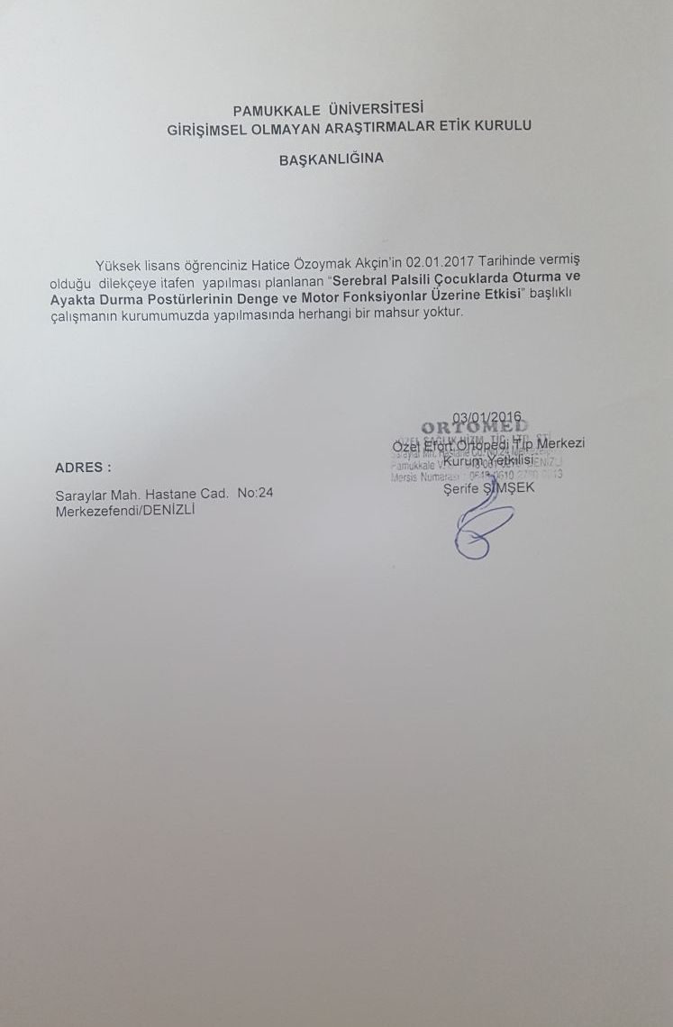

Ek-2.Etik Kurul Onay Formu 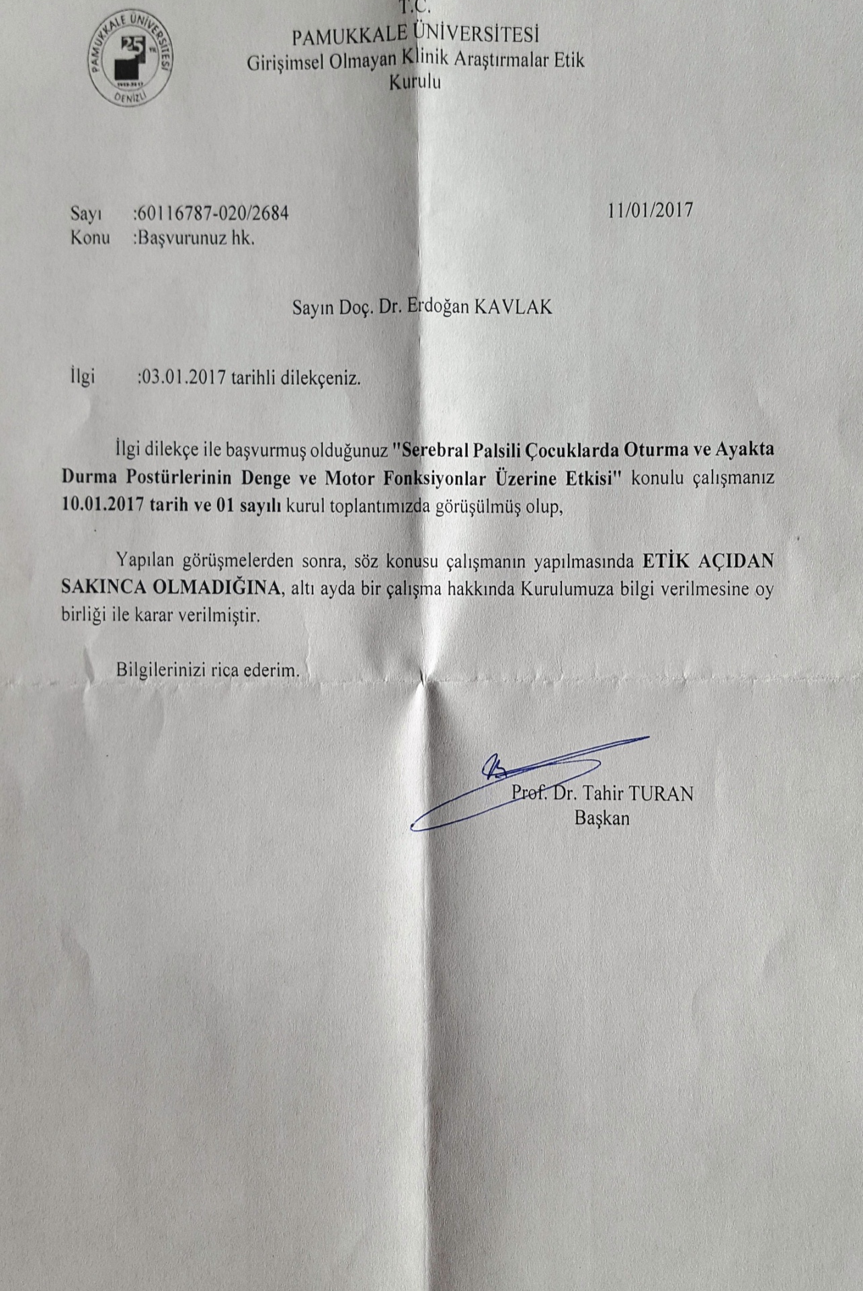

Ek-3. Demografik Veri Kayıt Formu

KAYIT FORMU

Hastanın:
Adı Soyadı: TC Kimlik No:
Doğum Tarihi: Yaş:
Boy: Kilo:
Cinsiyeti: Sosyal Güvencesi:
Tanı: Etkilenen Taraf / Dominant Taraf:
Kardeş Sayısı: Kaçıncı Çocuk:
Özürlü Kardeş: Tlf No:
Özgeçmiş:
Soygeçmiş:
Annenin;
Adı Soyadı: Yaş: Boy/Kilo:
Prenatal Dönem:

Genetik problemler:
Enfeksiyonlar:
Metabolik Hastalıklar:
Olumsuz Sosyal ve çevresel faktörler:

Natal Dönem:

Prematüre Doğum:
Düşük Doğum Ağırlığı:
Anoksi:
Asfiksi:
Zor Doğum:

Postnatal Dönem:

Enfeksiyonlar:
Vasküler Problemler:
Anoksi:
Hemoraj:
Toksik Nedenler:
Travmalar:

Aldığı Fizyoterapi Süresi: Kullandığı Yardımcı Cihazlar:

1 DAKİKA YÜRÜME TESTİ :...metre

Ek-4. Kaba Motor Fonksiyon Ölçümü-88
Çocuk Adı: | Tarih:
Terapistin Adı: | 0 | 1 | 2 | 3
SUPİN (Sırtüstü)
1- Simetrik postür (Başı ekstremitelerle simetrik döndürür)
2- Ellerin orta hatta gelmesi☻
3- Başı 45° kaldırma
4- Sağ kalça ve diz fleksiyonu (Tam Range)
5- Sol kalça ve diz fleksiyonu (Tam Range)
6- Sağ kolu orta hatta çapraz uzatma, oyuncağa dokunmak için kolu uzatma ☻
7- Sol kolu orta hatta çapraz uzatma, oyuncağa dokunmak için kolu uzatma☻
8- Sağ taraftan yüzükoyun pozisyona dönme
9- Sol taraftan yüzükoyun pozisyona dönme
PRON (Yüzüstü)
10- Başı masadan kaldırma☻
11- Ağırlık eller üzerinde, baş ve göğsü masadan kaldırma
12- Sağ önkola ağırlık verme, alt kolu tam öne uzatma
13- Sol önkola ağırlık verme, alt kolu tam öne uzatma
14- Sağ taraftan sırtüstü pozisyona dönme
15- Sol taraftan sırtüstü pozisyona dönme
16- Sağ yana 90° dönme
17- Sol yana 90° dönme
OTURMA
18- Supin pozisyonunda, değerlendirmeci tarafından eller tutulur ve baş kontroluyla oturmaya geçme☻
19- Sağ yan yatış pozisyonundan oturmaya geçme,
20- Sol yan yatış pozisyonundan oturmaya geçme,
21- Matte otururken thoraks terapist tarafından destekli başı dik pozisyona getirme ( 3 sn) ☻
22- - Matte otururken toraks terapist tarafından destekli başı orta hatta tutma (10 sn) ☻
23- Kol destekli olarak yerde oturma (3sn)
24- Kol desteksiz olarak yerde oturma (3sn)
25- yerde otururken öne eğilip oyuncağa dokunup, kol desteksiz tekrar dikleşme☻
26- Otururken sağ tarafından arkaya doğru 45° yerleştirilmiş bir oyuncağa dokunma ☻
27- Otururken sol tarafından arkaya doğru 45° yerleştirilmiş bir oyuncağa dokunma☻
28- Sağ tarafa yan oturur, kollar serbest (5sn)
29- Sol tarafa yan oturur, kollar serbest (5sn)
30- Yerde oturma pozisyonundan yüzükoyun pozisyona dönme☻
31- Yerde oturma pozisyonundan sağ taraftan emekleme pozisyonuna geçme ☻
32- Yerde oturma pozisyonundan sol taraftan emekleme pozisyonuna geçme☻
33- Otururken kol desteği olmadan ekseni etrafında 90°dönme
34- Sandalye ya da taburede oturma (10sn) ☻
35- Kendi kendine alçak bir tabureye oturma☻
36- Kendi kendine küçük bir sandalyeye oturma☻
37- Kendi kendine yüksek bir tabureye ayaklar sarkacak şekilde oturma☻
EMEKLEME ve DİZ ÜSTÜ (4 nokta)
38- Karın üzerinde sürünme (>182.88cm (>6 foot) )
39- Emekleme pozisyonunu koruyabilme (10sn) ☻
40- emekleme pozisyonundan oturmaya geçebilme☻
41- Emekleme pozisyonunu alabilme☻
42- Emekleme pozisyonunda sağ kolu uzatabilme☻
43- Emekleme pozisyonunda sağ kolu uzatabilme☻
44- Emekleme ya da zıplamak (>182.88 cm (>6 foot) ) ☻
45- Öne doğru resiprokal emeklemek (>182.88 cm (>6 foot) ) ☻
46- Merdivenleri emekleyerek çıkma (4 basamak) ☻
47- Geri geri merdivenleri emekleyerek inme (4 adım)
48- Dizüstüne gelme, kalça ekstansiyonda☻
49- Yarım dizüstü, sağ ayak önde (10sn)
50- Yarım dizüstü, sol ayak önde (10 sn)
51- Dizüstü yürüme (10 adım) ☻
AYAKTA DURMA
52- Mobilyadan tutarak ayağa kalkma☻
53- Yalnız başına anlık ayakta durma (3sn) ☻
54- Bir yerden tutarak ayakta dururken, sağ ayağı kaldırma (3 sn) ☻
55- Bir yerden tutarak ayakta dururken, sol ayağı kaldırma (3 sn) ☻
56- Bağımsız olarak ayakta durma (20sn) ☻
57- Bağımsız olarak sağ bacak üzerinde ayakta durma (10sn) ☻
58- Bağımsız olarak sol bacak üzerinde ayakta durma (10sn) ☻
59- Küçük bir tabureden ayağa kalkma☻
60- Sağ bacak önde yarım dizüstü pozisyondan kolları kullanmadan ayağa kalkma☻
61- Sol bacak önde yarım dizüstü pozisyondan kolları kullanmadan ayağa kalkma ☻
62- Zemine doğru çömelme, kollar serbest☻
63- Çömelmiş pozisyonda oynama☻
64- Yerden bir obje alarak kalkma☻
YÜRÜME
65- 2 elini bardan tutarak sağa 5 adım yürüme☻
66- 2 elini bardan tutarak sola 5 adım yürüme☻
67- 2 eli bir kişi tarafından tutularak yürüme (10 adım) ☻
68- Bir eli tutarak yürüme (10 adım) ☻
69- Yalnız başına yürüme (10 adım) ☻
70- Yürürken durur, 180° geri döner☻
71- Arkaya doğru geri geri yürüme (10 adım) ☻
72- Büyük bir objeyi iki elle taşıyarak yürüme☻
73- Paralel çizgiler arasında yürüme ( 20.32cm (8 inch) mesafeli) (10 adım) ☻
74- Düz bir çizgide yürümek (10 adım) ☻
75- Sağ diz düz, sol ayakla öne adım alma☻
76- Sol diz düz, sağ ayakla öne adım alma☻
77- Koşma (4.5 m), durup geri dönme☻
78- Sağ ayağı ile topa vurma☻
79- Sol ayağı ile topa vurma☻
80- Her iki ayakla yukarı sıçrama (30.48 cm (12 inch) ) ☻
81- Her iki ayakla öne sıçrama (>30.48 cm (>12 inch) ) ☻
82- Sağ ayağı üzerinde bağımsız olarak sıçramak (10 kez) (60cm) ☻
83- Sol ayağı üzerinde bağımsız olarak sıçramak (10 kez) (60cm) ☻
MERDİVEN ÇIKMA
84- Barı tutarak 4 basamak merdiven çıkma, alternate olarak☻
85- Barı tutarak 4 basamak merdiven inme, alternate olarak☻
86- Kollar serbest, tutmadan merdiven çıkma (4 adım), alternate olarak☻
87- Kollar serbest, tutmadan merdiven inme (4 adım), alternate olarak☻
88- 15.24 cm (6 inch) bir basamağa her iki ayakla sıçrama☻

BÖLÜM B

Destekler Ortezler
Rollator/Pusher Kalça kontrolü
Walker Diz kontrolü
H çerçeveli koltuk değneği Ayak bileği/ ayak kontrol
Koltuk değneği Ayak kontrolü
Quadripod Ayakkabı
Baston Diğer
Hiçbirşey Hiçbirşey

Bölümleri: | Puan:
A: Sırtüstü, yüzüstü yatış ve dönme | skor/51 x 100 =%……
B:Oturma | skor/60 x 100 =%……
C:Emekleme ve Dizüstü | skor/42 x 100 =%……
D:Ayakta Durma | skor/39 x 100 =%……
E:Yürüme,Koşma ve Sıçrama | skor/72 x 100 =%……

Puanlama:

0= Başlatamaz
1= Bağımsız olarak başlatır
2= Kısmen tamamlar
3= Bağımsız olarak tamamlar

Ek-5. Kaba Motor Fonksiyon Sınıflandırma Sistemi(KMFSS)
0-2 yaş aralığı
Seviye I :
Bebekler oturma pozisyonu alabilir ve bozabilir, her iki eli nesneleri hareket ettirmek üzere serbestken yerde oturur. Bebekler elleri ve dizleri üzerinde emeklerler, kendilerini çekerek ayağa kalkarlar ve mobilyaya tutunarak adım atarlar. Bebekler 18 ay -2 yaş arasında herhangi bir yardımcı hareketlilik aracına ihtiyaç olmaksızın yürürler.
Seviye III:
Bebekler alt gövdeden desteklendiğinde yerde oturmayı sürdürebilirler. Bebekler, dönebilir ve karnı üzerinde öne doğru sürünebilirler.
2-4 yaş aralığı
Seviye I :
Çocuklar her iki eli nesneleri hareket ettirmek üzere serbestken yerde oturur. Çocuklar yerde oturma ve ayağa kalkmayı bir yetişkin yardımı olmaksızın yapılabilirler. Çocuklar tercih ettikleri yöntemle herhangi bir hareketliliğe yardımcı araç olmaksızın yürürler.
SEVİYE III:
Çocuklar W şeklinde (kalça ve dizler fleksiyon ve internal rotasyonda oturma) yerde oturmayı sürdürür ve oturma pozisyonuna gelmek için bir yetişkinin yardımına ihtiyaç duyarlar.
Çocuklar temelde kendi kendine hareketlilik yöntemi olarak karnı üzerinde sürünürler ya da elleri ve dizleri üzerinde (sıklıkla resiprokal bacak hareketleri olmaksızın) emeklerler.
Çocuklar dengeli yüzeylerde ayakta durmak için kendini çekebilir ve kısa mesafelerde
gezinebilirler. Çocuklar elle tutulan hareketlilik aracı (yürüteç) kullanarak ev içinde kısa
mesafe yürüyebilir ve dönme ve yönlenme için bir yetişkinin yardımı gerekir.
4- 6 YAŞ ARASI:
SEVİYE I:
Çocuklar el desteğine ihtiyaç olmaksızın sandalyeye çıkar, oturur ve kalkar. Çocuklar bir nesne desteğine ihtiyaç olmaksızın yerden kalkar ve otururlar. Çocuklar ev içinde ve ev dışında yürürler ve merdiven çıkarlar. Koşma ve zıplama yeteneği gösterirler.
SEVİYE III:
Çocuklar herhangi bir sandalyede otururlar. Fakat el fonksiyonlarını arttırmak için gövde ve pelvis desteğine ihtiyaç duyabilirler. Çocuklar sandalyeye oturmak ve sandalyeden ayağa kalkmak için genellikle kolları ile itecekleri veya çekecekleri sabit bir zemin kullanırlar.

Ek-6. Erken Dönemde Dengenin Klinik Değerlendirmesi Versiyon 2

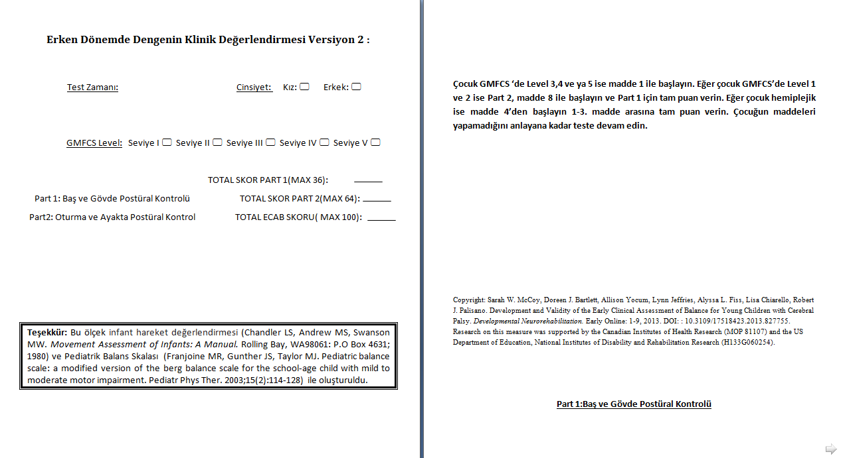

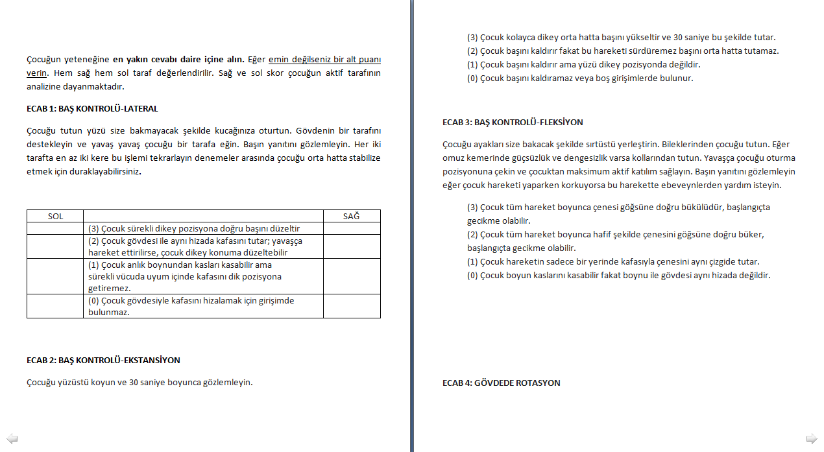

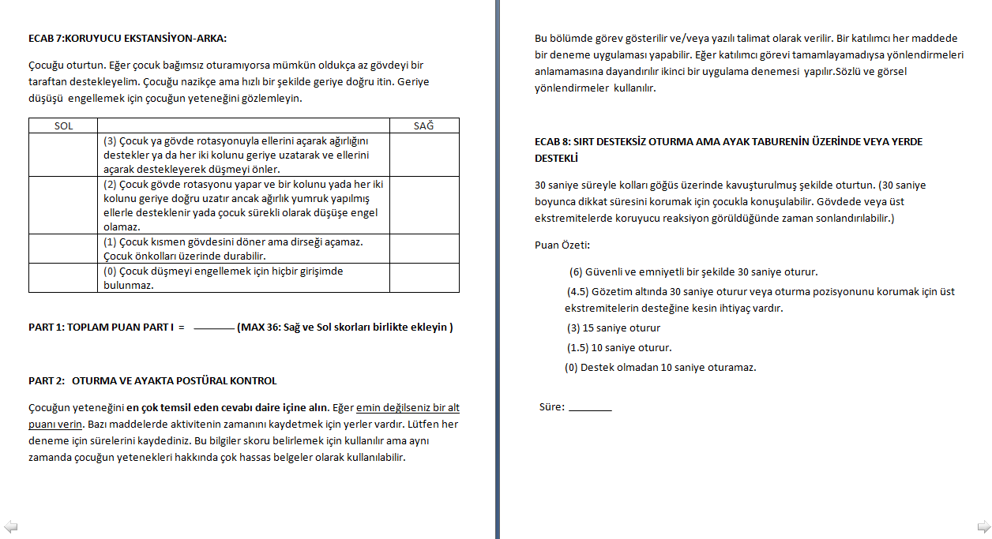

Ek-7. Çocuklar İçin Fonksiyonel Bağımsızlık Ölçümü (WeeFIM)

1. Kendine Bakım
A)Yemek yeme
B)El-yüz yıkama, diş fırçalama
C)Banyo yapma
D)Vücudun üst kısmını giyinme
E)Vücudun alt kısmını giyinme
F)Tuvalet yapma
2. Sfinkter kontrolü
G)Mesane alışkanlığı
H)Barsak alışkanlığı
3. Transferler
İ)İskemle, tekerlekli iskemle
J)Tuvalet
K)Küvet,duş
4. Hareket
L)Yürüme, emekleme
M)Merdiven inme, çıkma
5. İletişim
N)Anlama
O)İfade etme
6. Sosyal durum
Ö)Sosyal ilişkiler
P)Problem çözme
R)Hafıza

7=Tam olarak bağımsız  6=Modifiye bağımsız | Yardımsız
5=Gözetim gerektiriyor  4=Minimal yardım (%75’ini çocuk yapıyor)  3=Orta derecede yardım (%50’sini çocuk yapıyor) | Yardımla / Modifiye Bağımlı
2=Maksimal yardım (%25’ini çocuk yapıyor)  1=Tam yardım (<%25’inden azını çocuk yapıyor) | Tamamen Bağımlı

Ek-8. El Becerileri Sınıflandırma Sistemi (Mini MACS)

MINI-MACS PUANLAMA:

Seviye 1: Nesneleri kolaylıkla ve başarıyla tutup kullanır.

Seviye 2: Çoğu nesneyi tutup kullanabilir fakat başarma hızı ve/veya kalitesinde biraz azalma var.

Seviye 3: Nesneleri zorlukla tutup kullanır.

Seviye 4: Basit faaliyetlerde sınırlı sayıda kolaylıkla kullanılan nesneyi tutup kullanabilir.

Seviye 5: Nesneleri tutup kullanamaz ve basit faaliyetleri bile gerçekleştirmek için ileri derecede kısıtlı beceriye sahip.

